Transcripción
l contenido generado por IA puede ser incorrecto
NT SAFSA inició la transcripción
S
SAFSA-TRN-Sj-SanJulian
0 minutos 3 segundos
0:03
SAFSA-TRN-Sj-SanJulian 0 minutos 3 segundos
Está el ejemplo, para unas fresquitas de nada más subir el del carbón y del doble porta.
SAFSA-TRN-Sj-SanJulian 0 minutos 9 segundos
Ajá.
SAFSA-TRN-Sj-SanJulian 0 minutos 10 segundos
Este también el de la comparativa se subió, Cristian.
SAFSA-TRN-Sj-SanJulian 0 minutos 17 segundos
Tengo el archivo, no lo he subido, este me agregaron, pero no sé si lo se lo mandaron al grupo o se subió en algo en específico. No, nada más es subirlo ahí. Si quieres avisar a Julián y lo ponemos. Si quieres, empezamos por lo que nada más para concluir y ahorita vamos a la parte de.
SAFSA-TRN-Sj-SanJulian 0 minutos 37 segundos
¿Puedes presentarlo a Cristian, por favor?
SAFSA-TRN-Sj-SanJulian 0 minutos 43 segundos
Mágenes.
SAFSA-TRN-Sj-SanJulian 0 minutos 49 segundos
Sí.
SAFSA-TRN-Sj-SanJulian 0 minutos 53 segundos
Por.
SAFSA-TRN-Sj-SanJulian 1 minuto 18 segundos
Bueno, este como tal es un solo archivo de Excel en donde les puse para este caso lo que es una proforma de liquidación del de lo que es concentrado de plomo, otra lo que es este concentrado de zinc y aquí en un costado a la derecha de cada uno de los ejercicios van a encontrar un PDF.
SAFSA-TRN-Sj-SanJulian 1 minuto 39 segundos
Que si lo abrimos nos va a arrojar.
SAFSA-TRN-Sj-SanJulian 1 hora 53 minutos 42 segundos
A eso me referiste.
SAFSA-TRN-Sj-SanJulian 1 hora 53 minutos 45 segundos
O.
SAFSA-TRN-Sj-SanJulian 1 hora 53 minutos 46 segundos
Ya.
SAFSA-TRN-Sj-SanJulian 1 hora 53 minutos 53 segundos
Y luego ya, pues ya nos vamos a la de los romasqueos.
SAFSA-TRN-Sj-SanJulian 1 hora 54 minutos
Y ahí está allá, de hecho, ese es text.
SAFSA-TRN-Sj-SanJulian 1 hora 54 minutos 4 segundos
Sí.
SAFSA-TRN-Sj-SanJulian 1 hora 54 minutos 6 segundos
Cuando haya muestreos que va a pasar, pues me voy a dejar los valores de mina, los valores de memex. Súbele un poquito más fuerte porque no está bien desde el principio.
SAFSA-TRN-Sj-SanJulian 1 hora 54 minutos 18 segundos
Sí, original y lo que hay y las revisiones, sí, original de muestreos. Sí, también hizo alguna revisión también de cambios y se.
SAFSA-TRN-Sj-SanJulian 1 hora 54 minutos 32 segundos
Contiene los valores actuales.
SAFSA-TRN-Sj-SanJulian 1 hora 54 minutos 38 segundos
Y está ahí, de hecho, ya está ahí, de acuerdo.
SAFSA-TRN-Sj-SanJulian 1 hora 54 minutos 45 segundos
¿Qué va a pasar cuando hay un remuestreo? Pues sí, en la otra hoja nos va a sustituir, eso falta ponerlo en la regla de negocio. Cuando haya remuestreo, este en los valores de Medmex, actualizará los valores de mucho muestreo, ya sea primer remuestreo o sea con los remuestreos, si es que hay, o sea, considerará ensayos originales o lo del remuestreo.
SAFSA-TRN-Sj-SanJulian 1 hora 55 minutos 7 segundos
¿Dónde?
SAFSA-TRN-Sj-SanJulian 1 hora 55 minutos 8 segundos
Perdón, o lo del primer remastreo o lo del segundo remastreo, si no, pues para dejar la teoría o k.
SAFSA-TRN-Sj-SanJulian 1 hora 55 minutos 19 segundos
¿Cuándo te va a dejar actualizar cuando haya una instrucción de la muestra en la otra tarea de la muestra?
SAFSA-TRN-Sj-SanJulian 1 hora 55 minutos 26 segundos
Sí.
SAFSA-TRN-Sj-SanJulian 1 hora 55 minutos 30 segundos
Pues así quedé ahí.
SAFSA-TRN-Sj-SanJulian 1 hora 55 minutos 33 segundos
No.
SAFSA-TRN-Sj-SanJulian 1 hora 55 minutos 35 segundos
Ya está.
SAFSA-TRN-Sj-SanJulian 1 hora 55 minutos 37 segundos
Va a haber detallitos seguramente cuando estamos y aquí y aquí sí me está dejando y aquí no, pero bueno, o sea, como que en las pruebas tenemos, pero realmente ese es el proceso general.
SAFSA-TRN-Sj-SanJulian 1 hora 55 minutos 47 segundos
Muy bien, vamos a la misma información.
SAFSA-TRN-Sj-SanJulian 1 hora 55 minutos 51 segundos
Aún me van a producir todo y es que tenemos un pequeño avance.
SAFSA-TRN-Sj-SanJulian 1 hora 55 minutos 55 segundos
Lo siguiente sería preparar algunas maquetas para que ustedes las vean, validar con ustedes sobre maqueta funcionalidad, si estamos considerados los 2 que nos dijeron, si este pues también alguna cosa que quieran de ahí todavía agregar o modificar.
SAFSA-TRN-Sj-SanJulian 1 hora 56 minutos 15 segundos
O K, antes empezar ya lo que es el desarrollo.
SAFSA-TRN-Sj-SanJulian 1 hora 56 minutos 19 segundos
Okay.
SAFSA-TRN-Sj-SanJulian 1 hora 56 minutos 21 segundos
Bueno, eso lo subimos también al chat porno.
SAFSA-TRN-Sj-SanJulian 1 hora 56 minutos 27 segundos
Ay, listo.
SAFSA-TRN-Sj-SanJulian 1 hora 56 minutos 31 segundos
Muy bien, pues muchísimas gracias a ustedes, a ustedes.
SAFSA-TRN-Sj-SanJulian 1 hora 56 minutos 36 segundos
Posiblemente si hay temas pendientes y dudas en la semana del 2829.
SAFSA-TRN-Sj-SanJulian 1 hora 56 minutos 43 segundos
Interrumpirle lo menos posible porque yo no está muy cerca de su ciudad.
SAFSA-TRN-Sj-SanJulian 1 hora 56 minutos 48 segundos
Sí, no, pero bueno, este si hay dudas o algo, pues las resolvemos para que ustedes puedan seguir avanzando, y que estos archivos como saliendo los cambian de flores. Ya están la mayoría, no sé si faltará alguno, pero sí que ya no menos.
SAFSA-TRN-Sj-SanJulian 1 hora 57 minutos 6 segundos
Igual ahí.
SAFSA-TRN-Sj-SanJulian 1 hora 57 minutos 25 segundos
Bueno, muy bien, pues muchas gracias. A ustedes provecho, igual menos. Muchas gracias, muchas gracias.
SAFSA-TRN-Sj-SanJulian 1 hora 57 minutos 32 segundos
Otra gracia.
SAFSA-TRN-Sj-SanJulian 1 hora 57 minutos 36 segundos
Sí, gracias. Nos vemos, hasta luego.
SAFSA-TRN-Sj-SanJulian 1 hora 57 minutos 59 segundos
Gracias.
SAFSA-TRN-Sj-SanJulian 1 hora 58 minutos 9 segundos
Yeah.
SAFSA-TRN-Sj-SanJulian 1 hora 58 minutos 26 segundos
Sí.
SAFSA-TRN-Sj-SanJulian 1 hora 58 minutos 33 segundos
La máquina está buscar.
SAFSA-TRN-Sj-SanJulian 1 hora 58 minutos 38 segundos
Oye, no entendí lo que me lo que estaba diciendo al final.
SAFSA-TRN-Sj-SanJulian 1 hora 58 minutos 43 segundos
Gracias, lo que lo intento va a ser armar todos los archivos para ver.
SAFSA-TRN-Sj-SanJulian 1 hora 58 minutos 49 segundos
Es que ella traía mucho su paradigma de los sistemas de Mentex y te lo pone en la pantalla así como ella está acostumbrada a ver, que es siempre lo hacen igual.
SAFSA-TRN-Sj-SanJulian 1 hora 59 minutos 4 segundos
Para mí está chao.
SAFSA-TRN-Sj-SanJulian 1 hora 59 minutos 8 segundos
Ellos no manejan lista y por mayor educatura a todos en la misma forma.
SAFSA-TRN-Sj-SanJulian 1 hora 59 minutos 14 segundos
Por eso te pone arriba.
SAFSA-TRN-Sj-SanJulian 1 hora 59 minutos 17 segundos
Pintros, pero el rol en alguno se le pone así como cosa de.
SAFSA-TRN-Sj-SanJulian 1 hora 59 minutos 21 segundos
Como la de captura y siempre te pone como que la parte de captura y luego aparte la consulta o el porque ellos siempre manejan así como que arriba un área.
SAFSA-TRN-Sj-SanJulian 1 hora 59 minutos 33 segundos
De captura, aquí tienen todos los cambitos y luego abajo, como lo van capturando, van agregando la lista. Sí, así.
SAFSA-TRN-Sj-SanJulian 1 hora 59 minutos 44 segundos
A mí en lo personal se me hace que es mucho mejor tener la lista primero y hay una tarea de una captura nueva con un formulario o equipo form forma formulario de formulario.
NT SAFSA detuvo la transcripción

Notas IA
Generado por IA. Asegúrate de comprobar la precisión.
Notas de la reunión:
- Diseño Y Parametrización De Extractos: SAFSA-TRN-Sj-SanJulian, Nancy y Cristian revisaron la estructura de los extractos internos para concentrados de plomo, zinc, carbón activado, doré y precipitados, definiendo campos contractuales, vigencias, ensayes, límites, pagos y reglas de sustitución.
  - Estructura Del Extracto: El extracto será un documento interno que traduce las condiciones del contrato para permitir la operación del sistema; deberá incluir compañía, unidad, producto, fechas de vigencia, cliente, contrato, adendum, tipo de ensaye, ensayo final, límites de partición, laboratorios terceros, pagos, cotizaciones, elementos pagables, deducciones, elementos castigables y depósitos en garantía.
  - Vigencia E Incoterm: Se acordó agregar la modalidad de vigencia para lotes entregados o embarcados y el Incoterm, incluyendo el punto de entrega, como DAP Torreón, DAP Tampico o DAP Manzanillo. Actualmente las operaciones revisadas se basan principalmente en lotes entregados o con fecha de cierre.
  - Productos Y Condiciones: Se revisaron ejemplos diferenciados. Para plomo se manejan elementos pagables como oro, plata y plomo, además de arsénico, antimonio, zinc y cadmio como castigables. Para zinc se contemplan zinc, oro y plata como pagables, y fierro, insoluble, arsénico, MgO y cadmio como castigables. Para carbón activado se revisaron oro, plata y mercurio; para doré y precipitados se indicaron estructuras sin límites de partición ni laboratorio tercero cuando no aplican.
  - Laboratorios Y Asignación: La asignación de laboratorios terceros se plantea mediante catálogo y fecha de cierre del lote: de 1 a 10 días, ALS; de 11 a 20, CQP; y de 21 a 31, LIMSA. El sistema deberá asignar automáticamente el laboratorio según la fecha, pero permitir cambios por excepciones, retrasos, urgencias o errores de envío.
  - Simuladores Y Controles: Además del extracto, se solicitó un simulador que permita comprobar en Excel que las fórmulas configuradas producen los mismos resultados que los cálculos de control del equipo. Se estableció que los controles manuales deben mantenerse para validar interpretación, pagos, deducciones, castigos y totales.
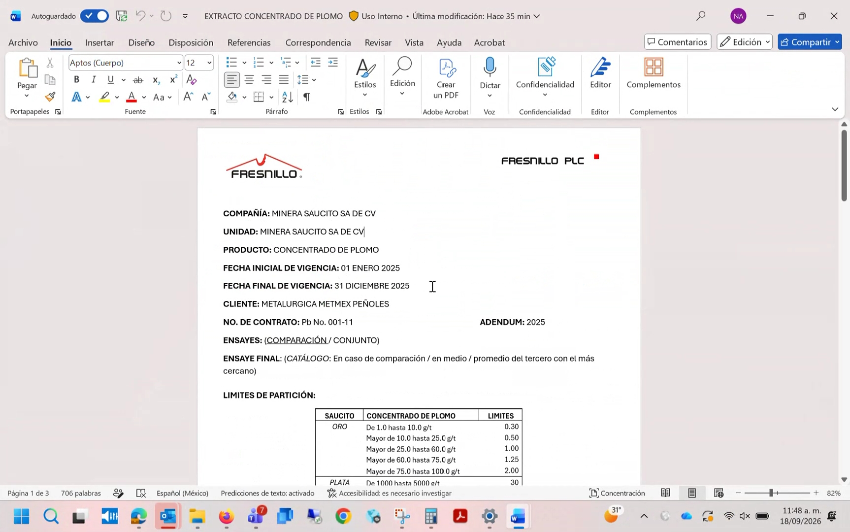

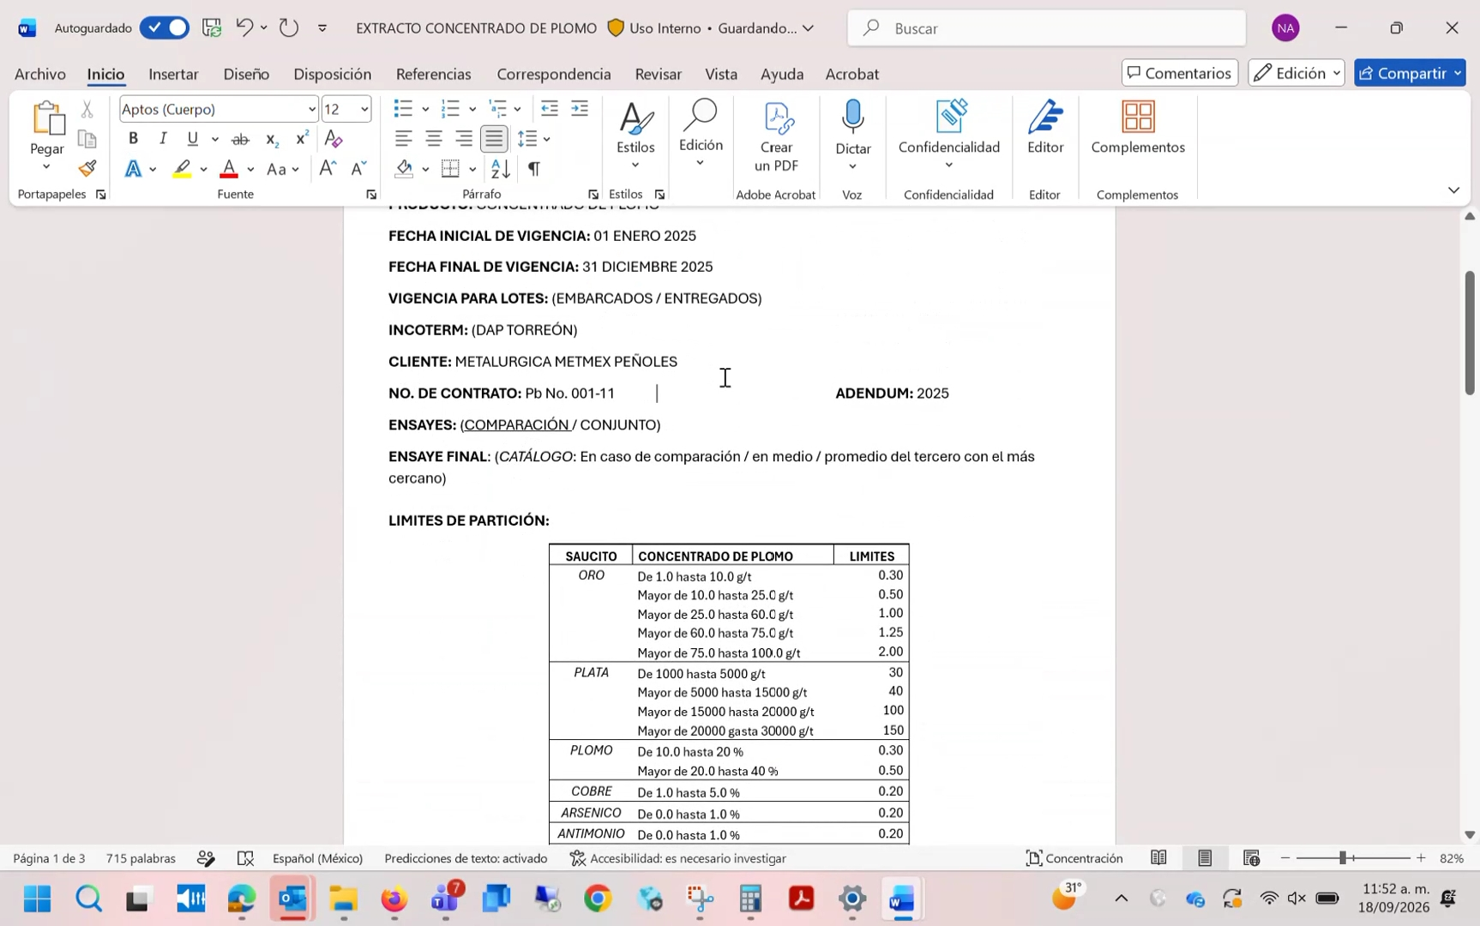

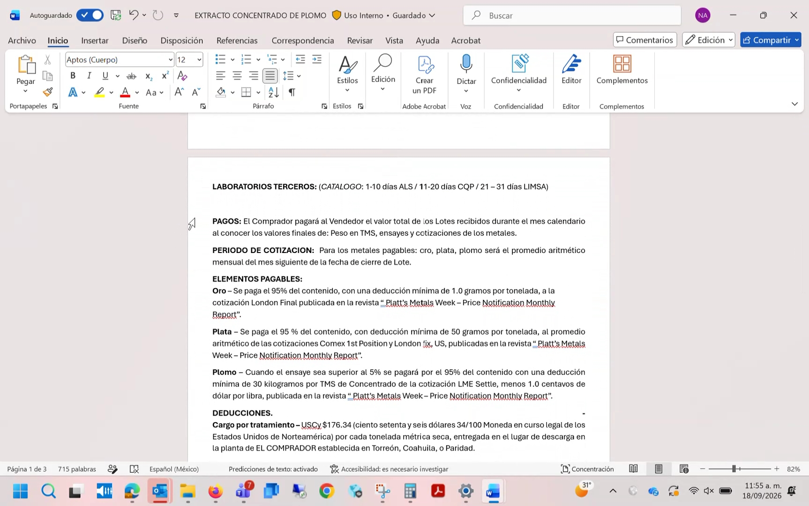

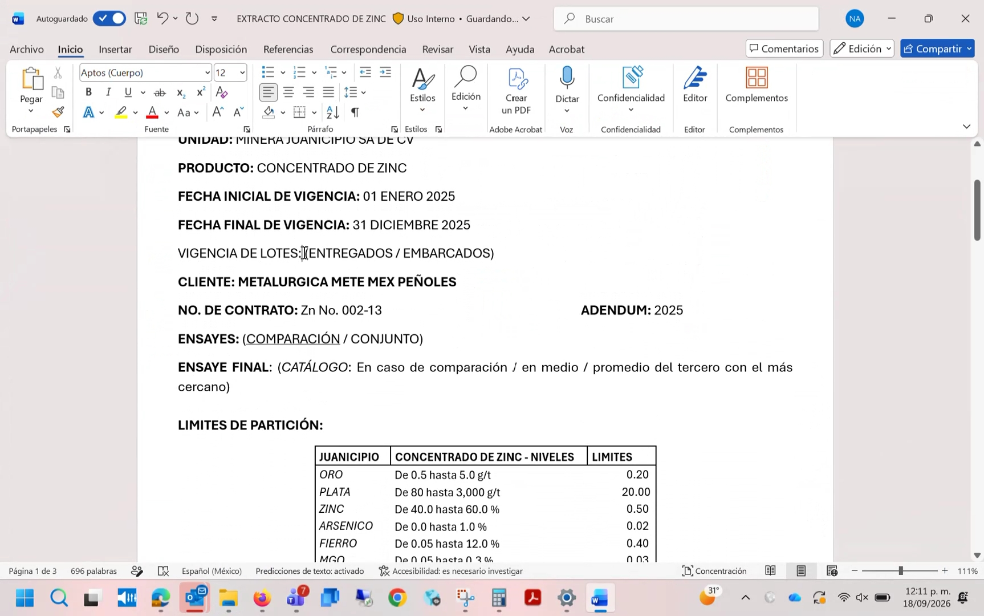

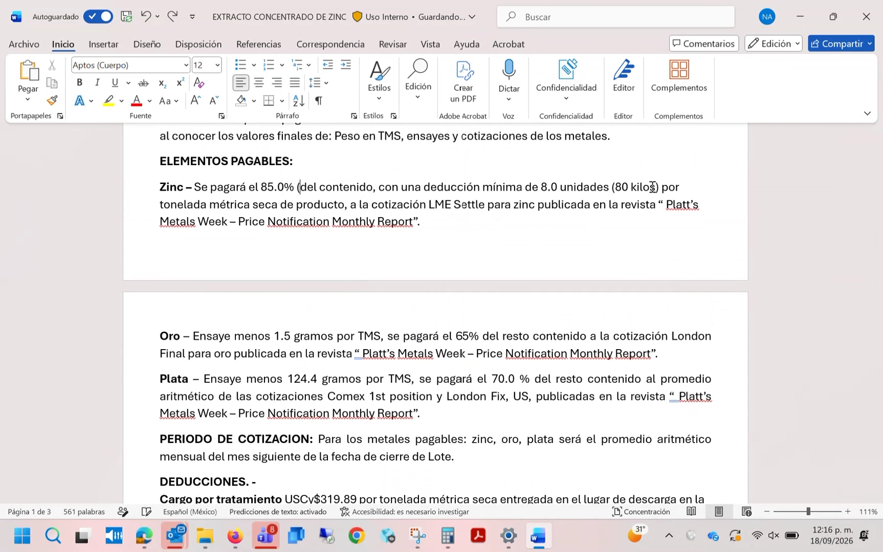
- Versionado Y Sustitución De Extractos: SAFSA-TRN-Sj-SanJulian y el equipo definieron cómo manejar extractos provisionales, finales y específicos, incluyendo numeración consecutiva, workflow de generación-revisión-autorización y conservación de liquidaciones históricas.
  - Extractos Provisionales: Cuando los términos definitivos de un nuevo año aún no estén aprobados, se podrá generar un extracto provisional con los términos anteriores. Al publicarse los términos finales, se generará un nuevo extracto que sustituirá al provisional.
  - Regla De Sustitución: La sustitución no modifica las liquidaciones finales ya calculadas. Para lotes sin liquidación final se aplicarán los nuevos términos; cuando un lote ya tenga liquidación final, deberá calcularse nuevamente todo el proceso y registrar el ajuste de diferencia por concepto y en el total.
  - Control De Versiones: Cada extracto tendrá una numeración automática consecutiva. El campo “extracto que sustituye” será opcional y se utilizará únicamente cuando exista una sustitución. También se solicitó una consulta que muestre estado, fechas, extracto sustituto y extracto sustituido para mantener la trazabilidad.
  - Tipos De Extracto: Se definieron dos tipos: extracto normal y extracto de lotes específicos. El extracto específico se utilizará para excepciones y deberá conservar la relación con el extracto base u origen, sin manejar una vigencia general propia.
  - Workflow: Los extractos deberán pasar por un flujo de generar, revisar y autorizar. Una vez autorizado un extracto específico, no se podrán agregar lotes; será necesario crear otro extracto específico. Estos documentos deberán redactarse completos, no únicamente con los cambios.

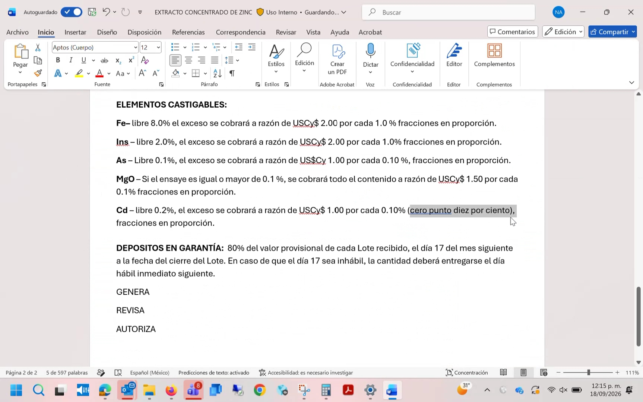

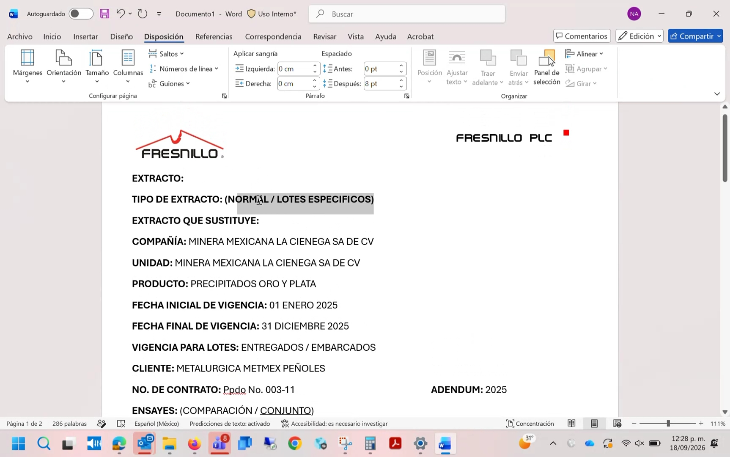

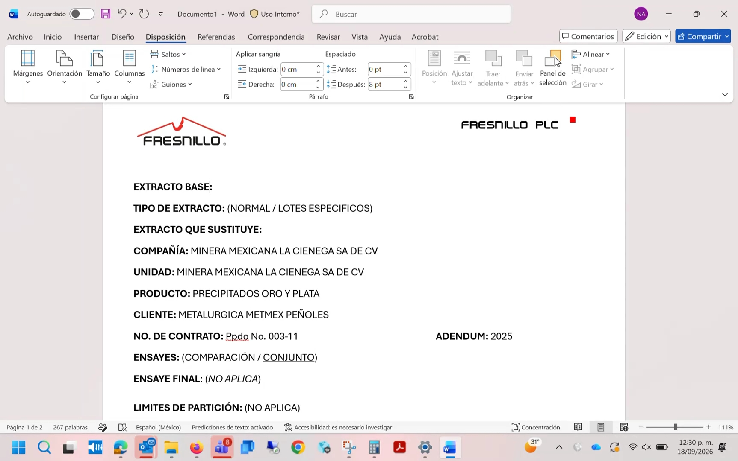

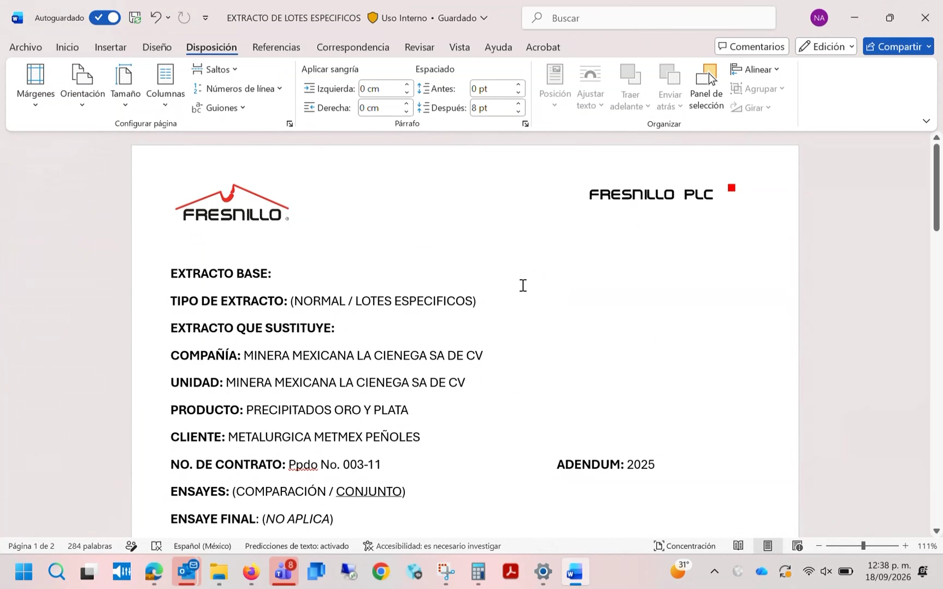

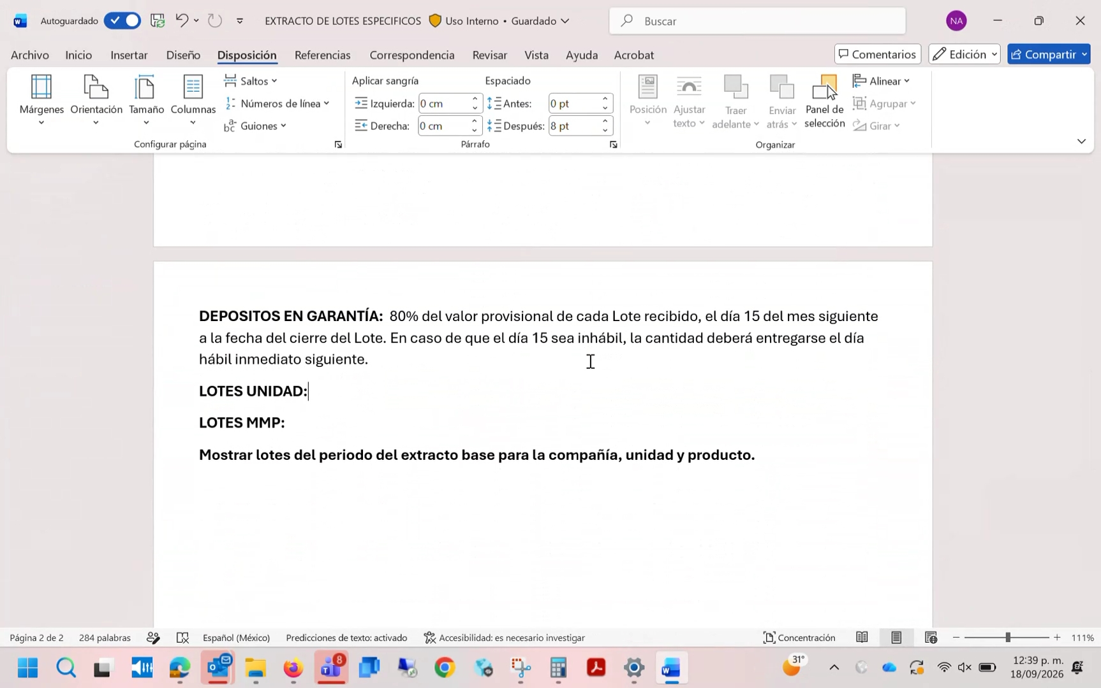
- Cotizaciones Y Cálculos De Liquidación: El equipo comparó las reglas de cotización, pagos, deducciones y depósitos de garantía entre productos, destacando que los cálculos pueden variar por producto, metal, lote y cliente tercero.
  - Periodos De Cotización: Para operaciones con Met-Mex se consideró principalmente M+1, pero las ventas con terceros pueden definir periodos distintos por metal, como M+1, M+2 o M+3. En doré, los lotes cerrados del día 1 al 20 usan el promedio del mes de cierre y los cerrados del día 21 al último día usan el promedio del mes siguiente.
  - Configuración Por Metal: Un mismo extracto puede definir un periodo general para todos los metales o periodos distintos por elemento. La cotización mensual y la fuente de precios son reglas generales; lo que cambia es cuál periodo se aplica a cada metal según el extracto correspondiente.
  - Depósitos En Garantía: Se revisaron distintas condiciones: 80% del valor provisional pagadero el día 15 del mes siguiente para varios productos; 80% el día 17 para concentrado de zinc; y 95% a los 15 días del cierre para doré. Si la fecha de pago es inhábil, se recorre al día hábil inmediato siguiente.
  - Ajustes Contables: Los ajustes derivados de una sustitución deben conservar el cálculo completo y mostrar diferencias por cada concepto, incluyendo elementos pagables, deducciones, castigos y total, para que contabilidad pueda registrar el efecto frente al cálculo original.
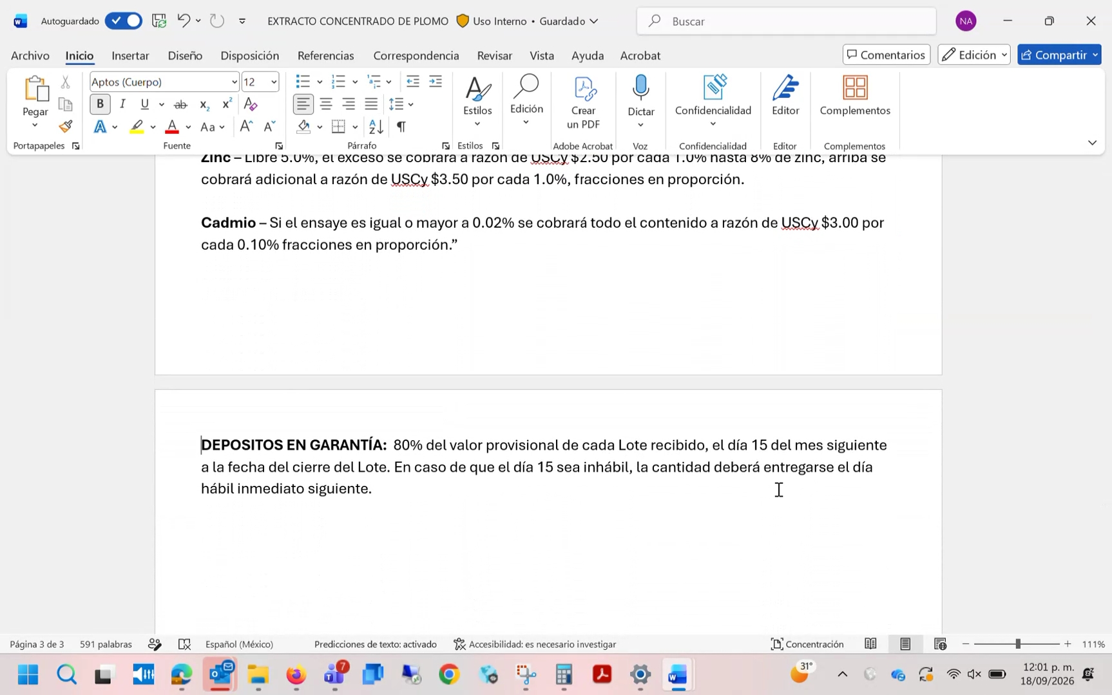

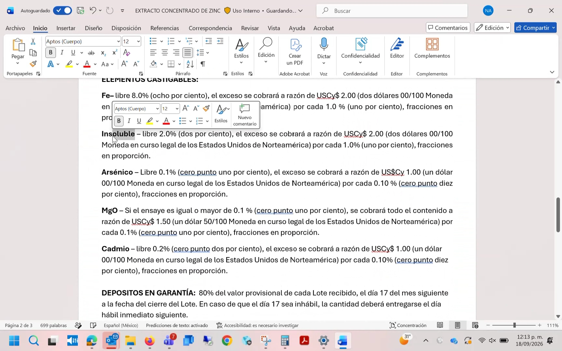

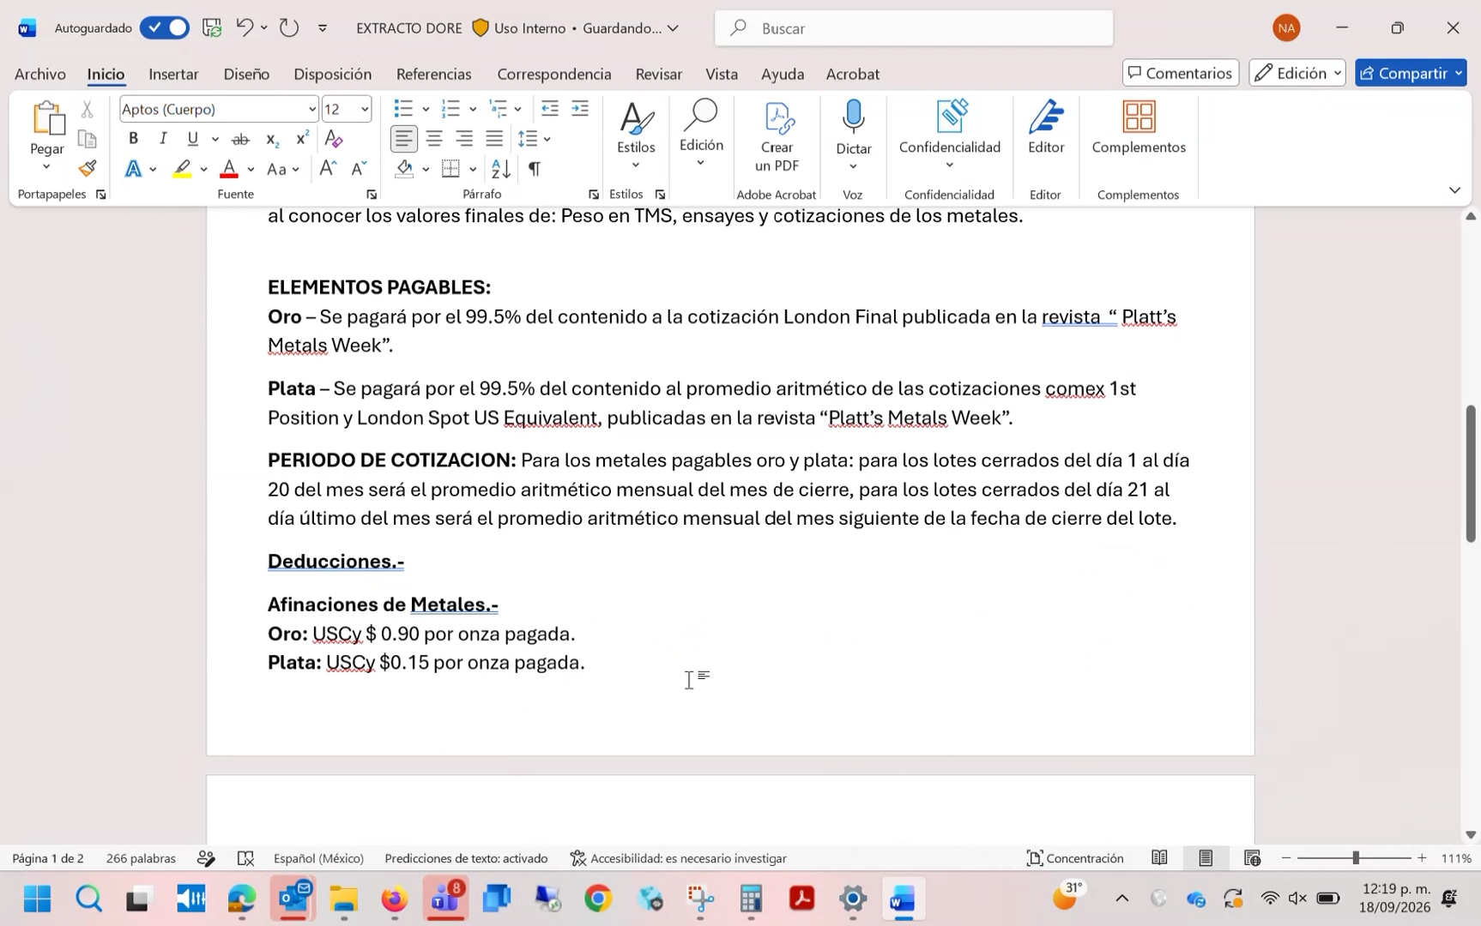

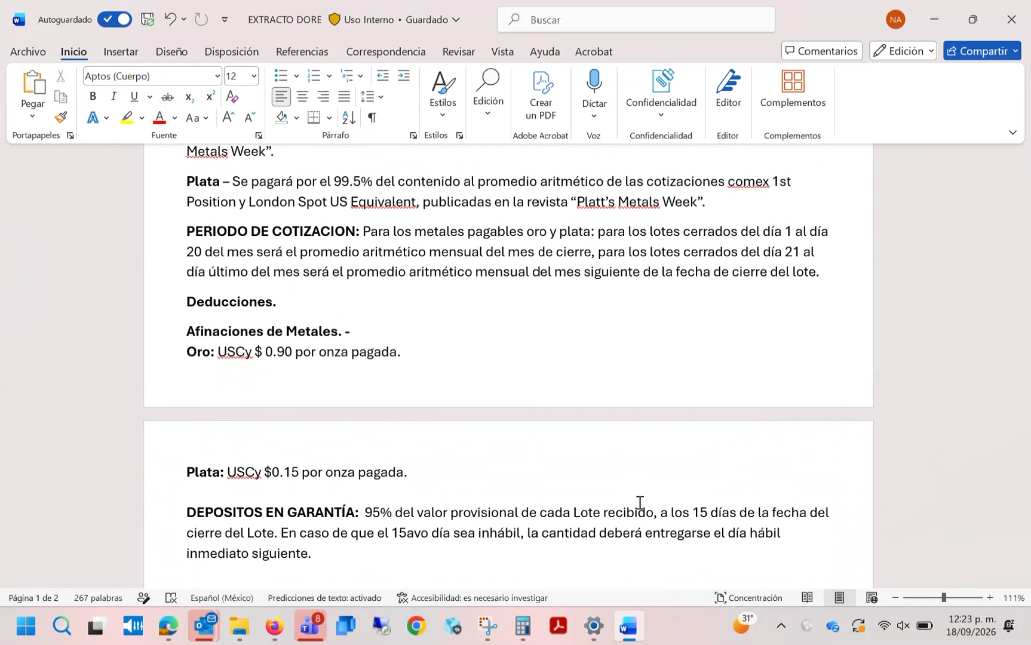

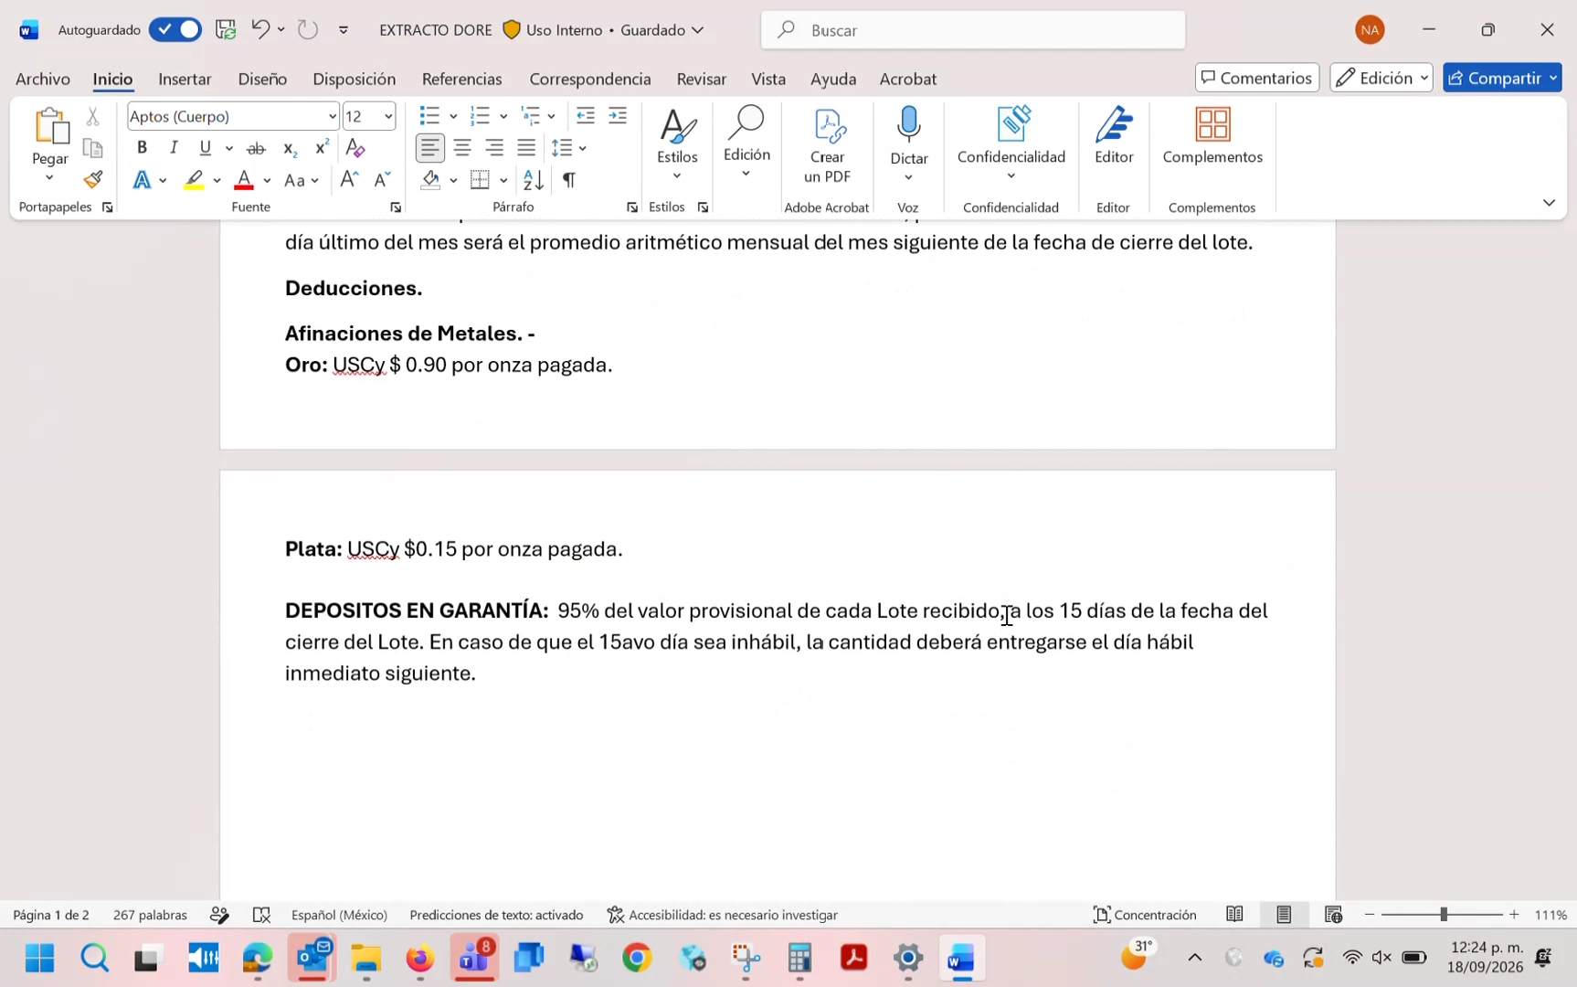
- Integración De Ensayes Y Análisis De Tercería: SAFSA-TRN-Sj-SanJulian explicó que los datos de ERSA, los ensayes de mina y los resultados de Met-Mex alimentarán comparaciones, proformas y decisiones sobre intercambio o tercería, incluyendo el seguimiento de costos y tendencias.
  - Flujo De Ensayes: ERSA captura y reporta los ensayes; esos resultados se utilizan para realizar intercambios con Met-Mex y posteriormente determinar los ensayes finales y los cálculos de liquidación. El extracto aporta los elementos pagables, castigables, límites de partición y fórmulas que sirven como base posterior, pero no es necesario para el análisis inicial de ERSA.
  - Decisión De Tercería: Cuando los resultados están fuera de los límites de partición, se requiere comparar los ensayes de mina y Met-Mex, estimar el valor del lote con cada alternativa y considerar el costo de la tercería. Con esa información se decide si conviene aceptar, proponer un promedio, intercambiar ensayes o enviar a un laboratorio tercero.
  - Análisis Histórico: Además de la decisión inmediata por lote, se solicitó analizar en qué elementos y con qué laboratorios se recurre más a tercería, quién obtiene regularmente el resultado favorable y cuánto cuestan esos procesos. El objetivo es identificar patrones, revisar la adecuación de límites y laboratorios y reducir futuras tercerías.
  - Exportación A Excel: Los resultados y la información utilizada para las solicitudes de remuestreo deberán poder exportarse a Excel, de modo que el equipo pueda preparar evidencia, comparar cálculos y documentar las razones de cada decisión.
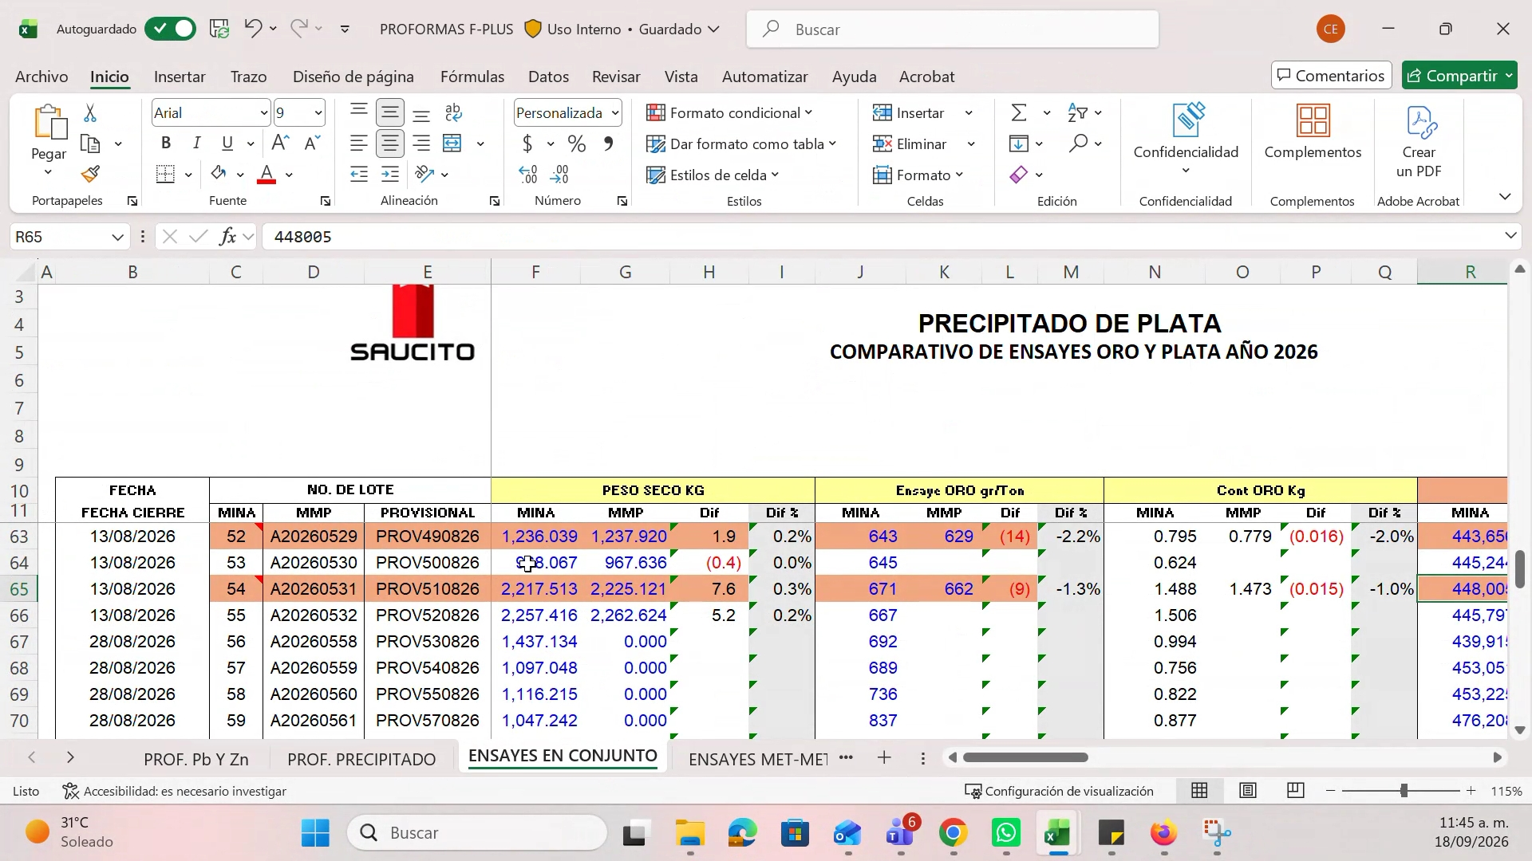

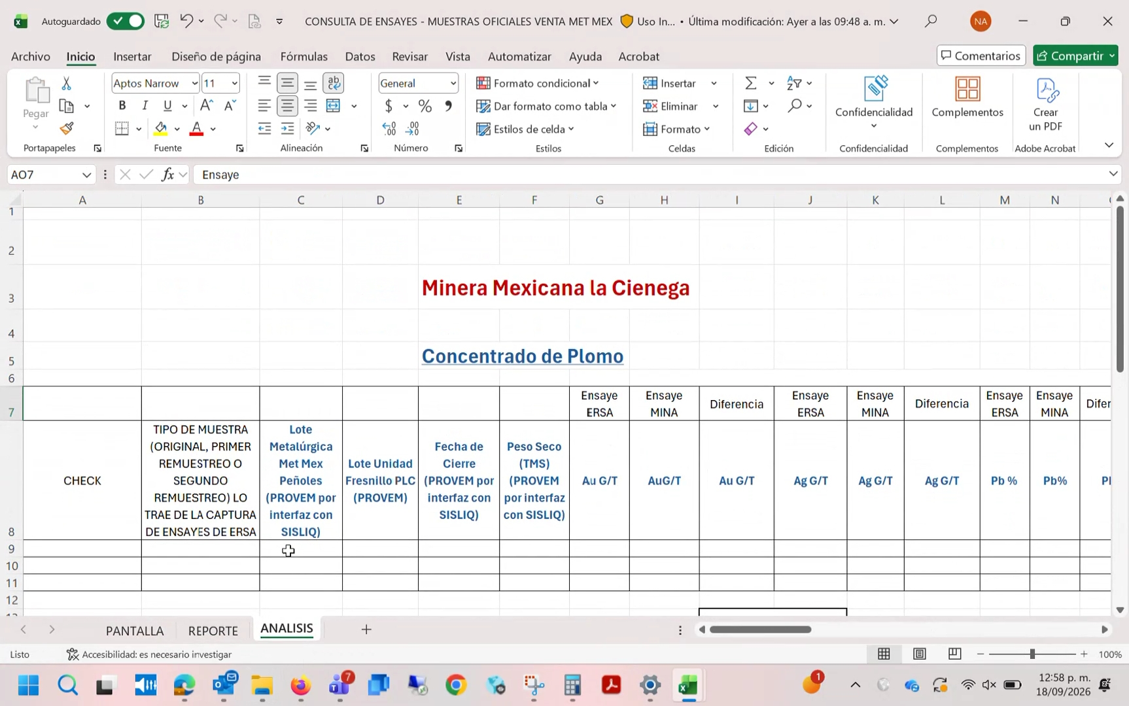

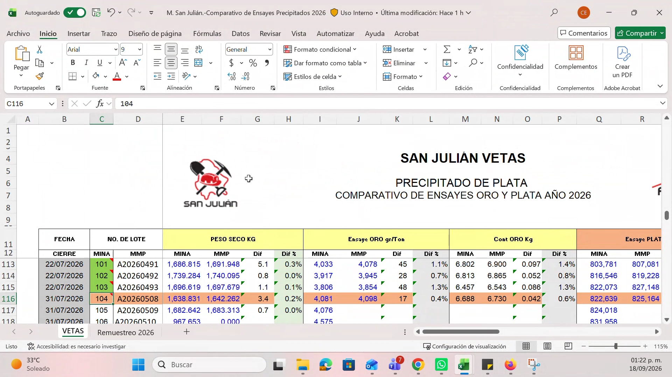

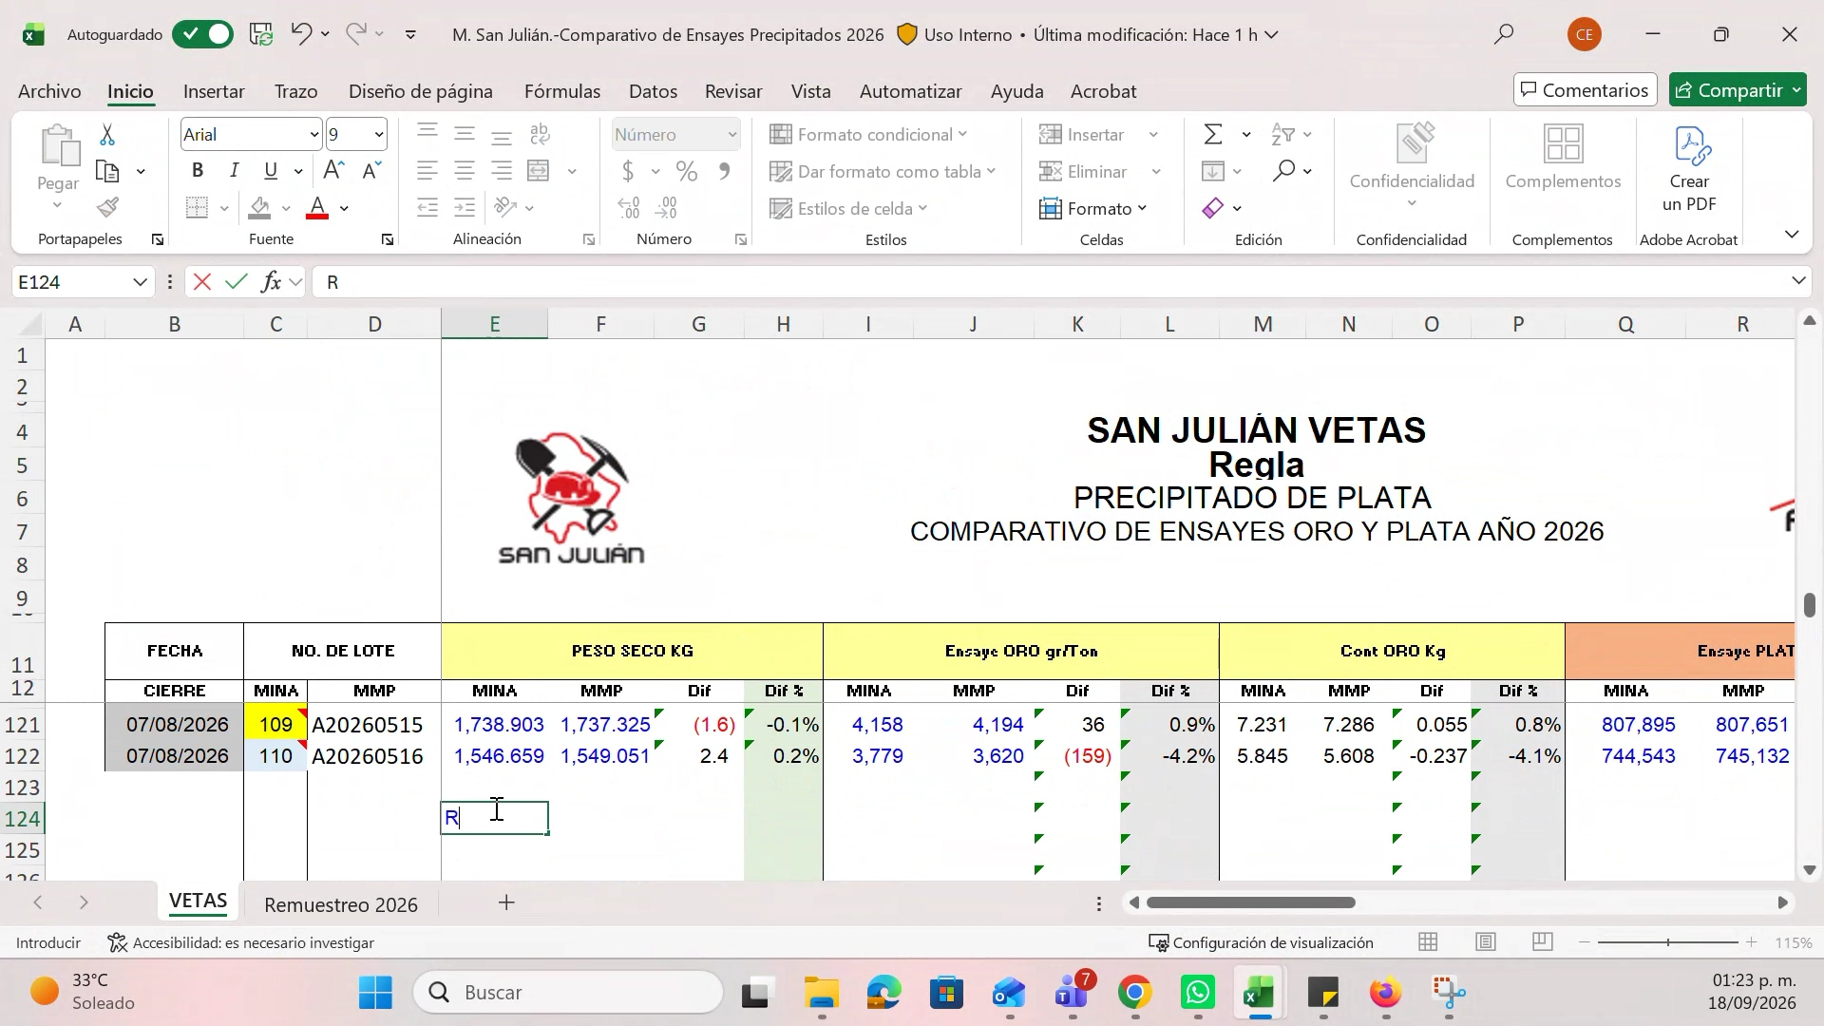

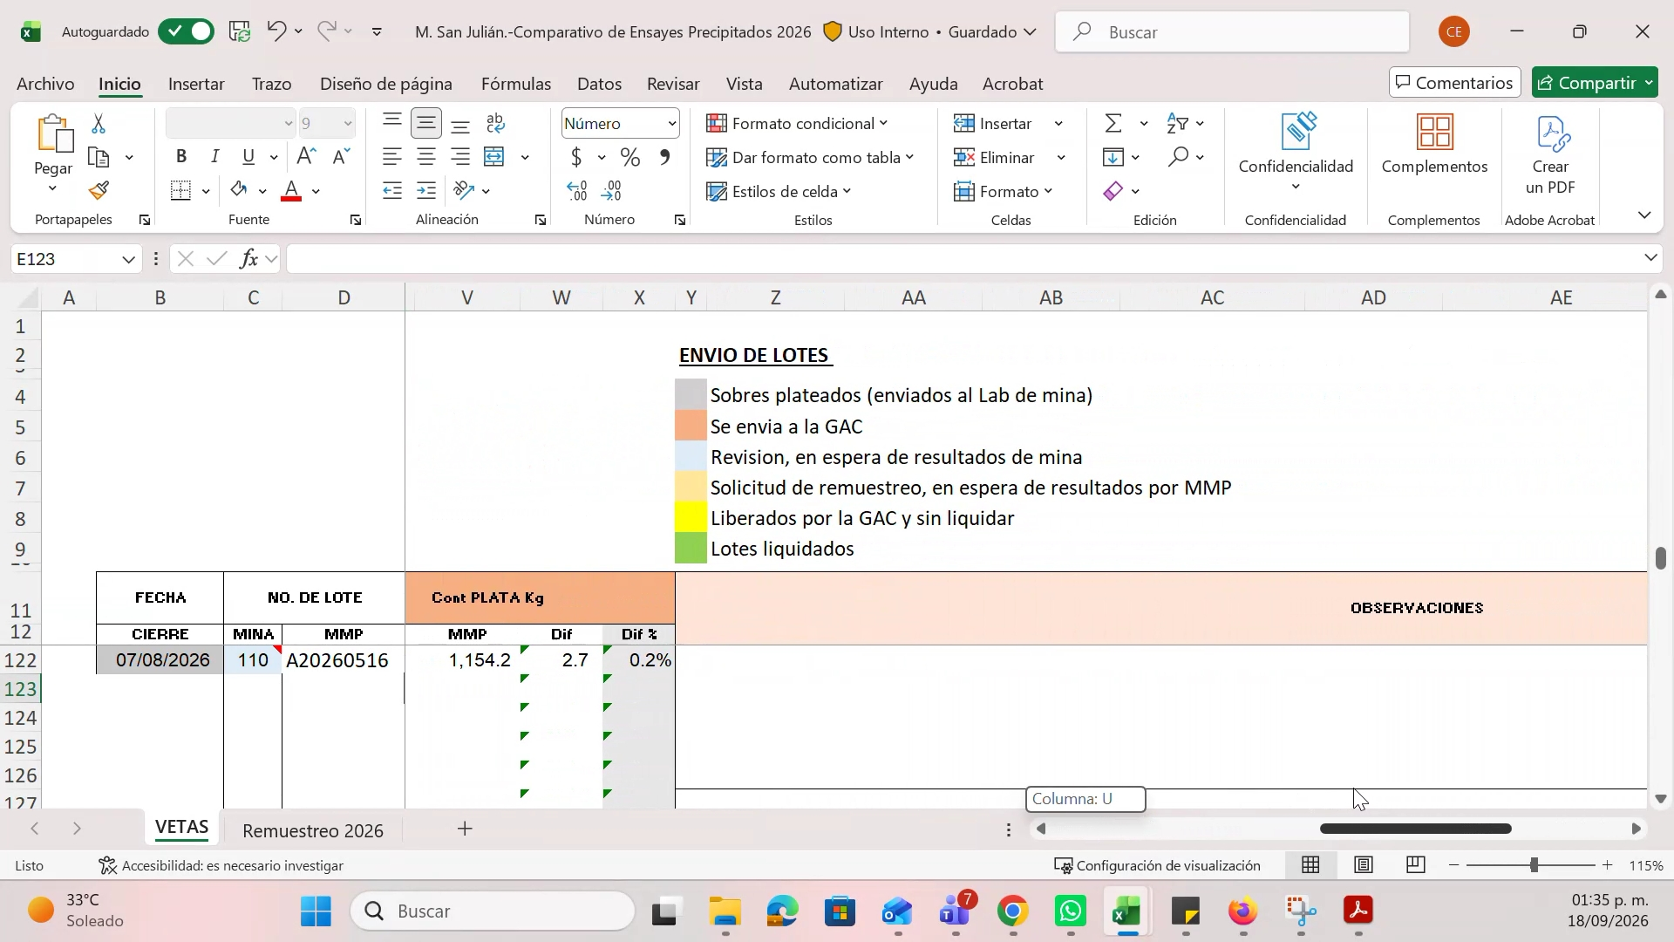
- Gestión De Remuestreos: El equipo definió una tarea independiente para solicitar y controlar remuestreos, con selección de lotes, fechas, evidencia, workflow y un máximo de dos remuestreos por lote.
  - Solicitud De Remuestreo: La solicitud se registrará en una tarea separada con compañía, unidad, producto, rango de fechas de cierre, lote, tipo de solicitud y fecha de solicitud. El sistema deberá permitir seleccionar varios lotes del mismo producto y marcar si se trata del primer o segundo remuestreo.
  - Fechas Y Evidencia: La fecha de solicitud podrá tomar por defecto la fecha de captura, pero deberá poder editarse para reflejar la fecha real del correo enviado. Se incorporará evidencia, preferentemente cargada una sola vez para varios lotes, junto con un ID de solicitud que permita identificar los lotes enviados conjuntamente y consultar el correo o archivo relacionado.
  - Workflow De Autorización: La solicitud deberá manejar niveles de revisión y autorización. Una vez enviada al siguiente nivel no podrá modificarse; si es regresada, volverá al nivel anterior para corrección. También se solicitó un aviso automático por correo cuando Fresnillo PLC devuelva lotes, incluyendo compañía, unidad, producto, lotes y observaciones.
  - Captura En ERSA: ERSA recibirá únicamente los lotes habilitados para captura. Al recibir la muestra, seleccionará el tipo de muestra —original, primer remuestreo o segundo remuestreo— mediante un catálogo, junto con las fechas de recepción, entrega y resultados.
  - Histórico De Resultados: Los resultados del remuestreo no eliminarán los resultados anteriores. El último resultado autorizado quedará activo para los cálculos; los resultados original y anteriores permanecerán consultables en el histórico. En lotes de comparación se actualizarán los valores utilizados, mientras que los históricos conservarán los valores previos.

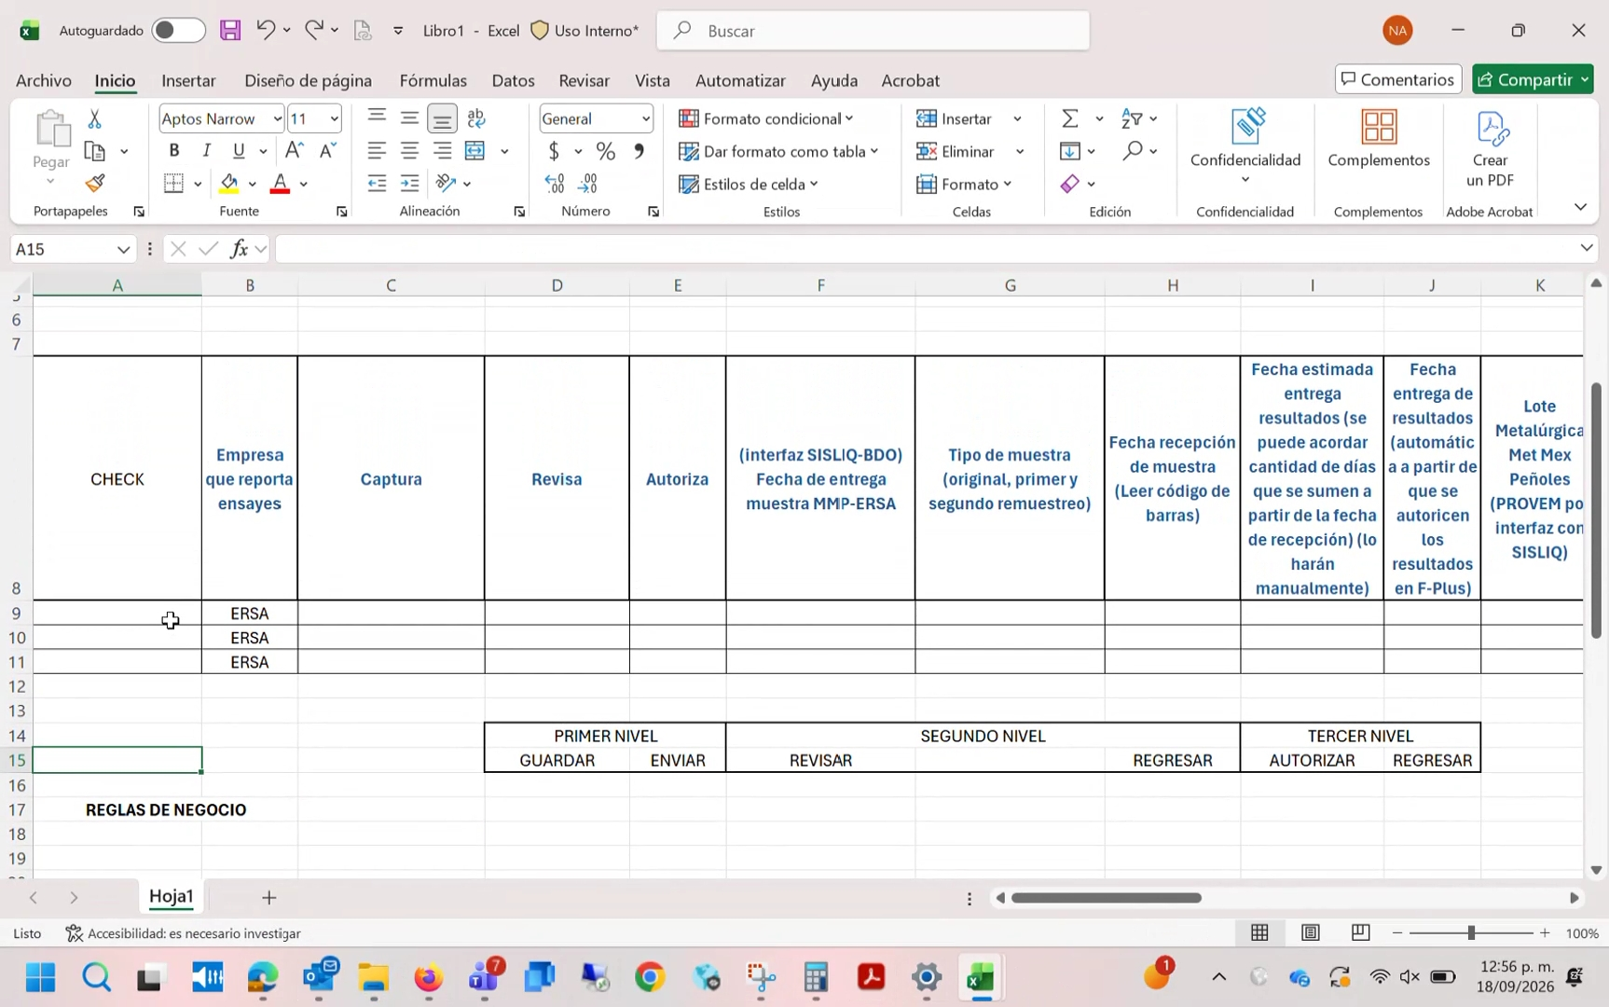

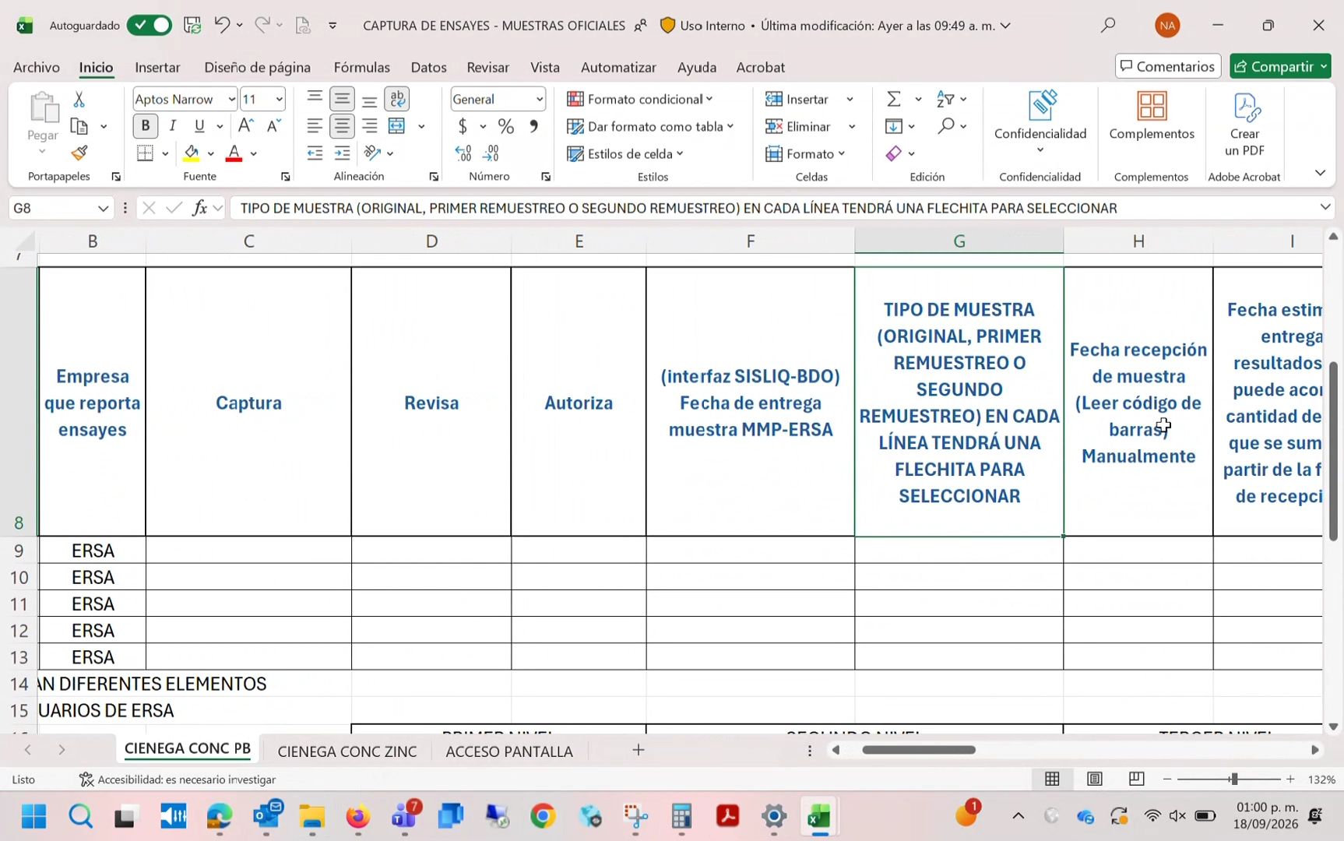

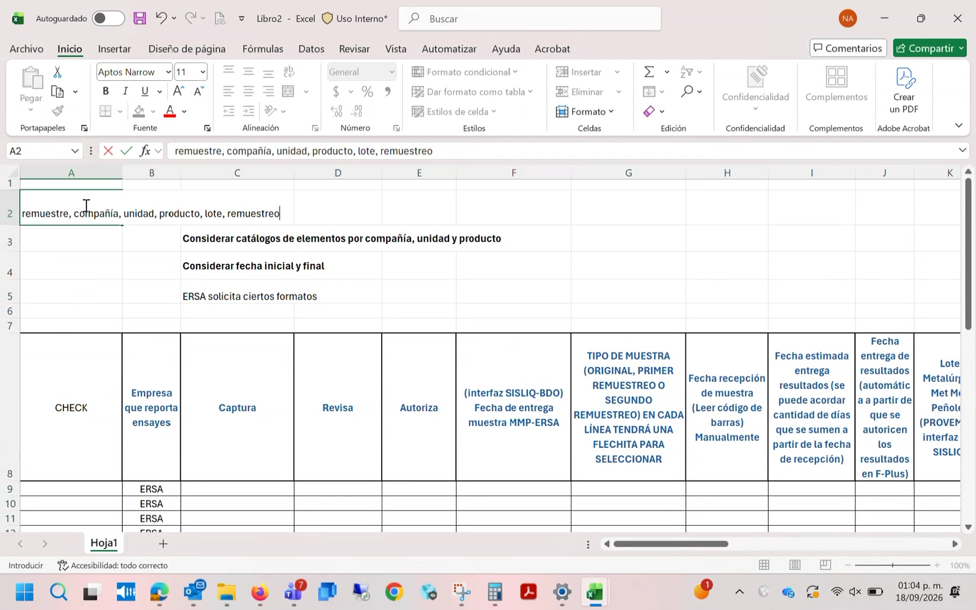

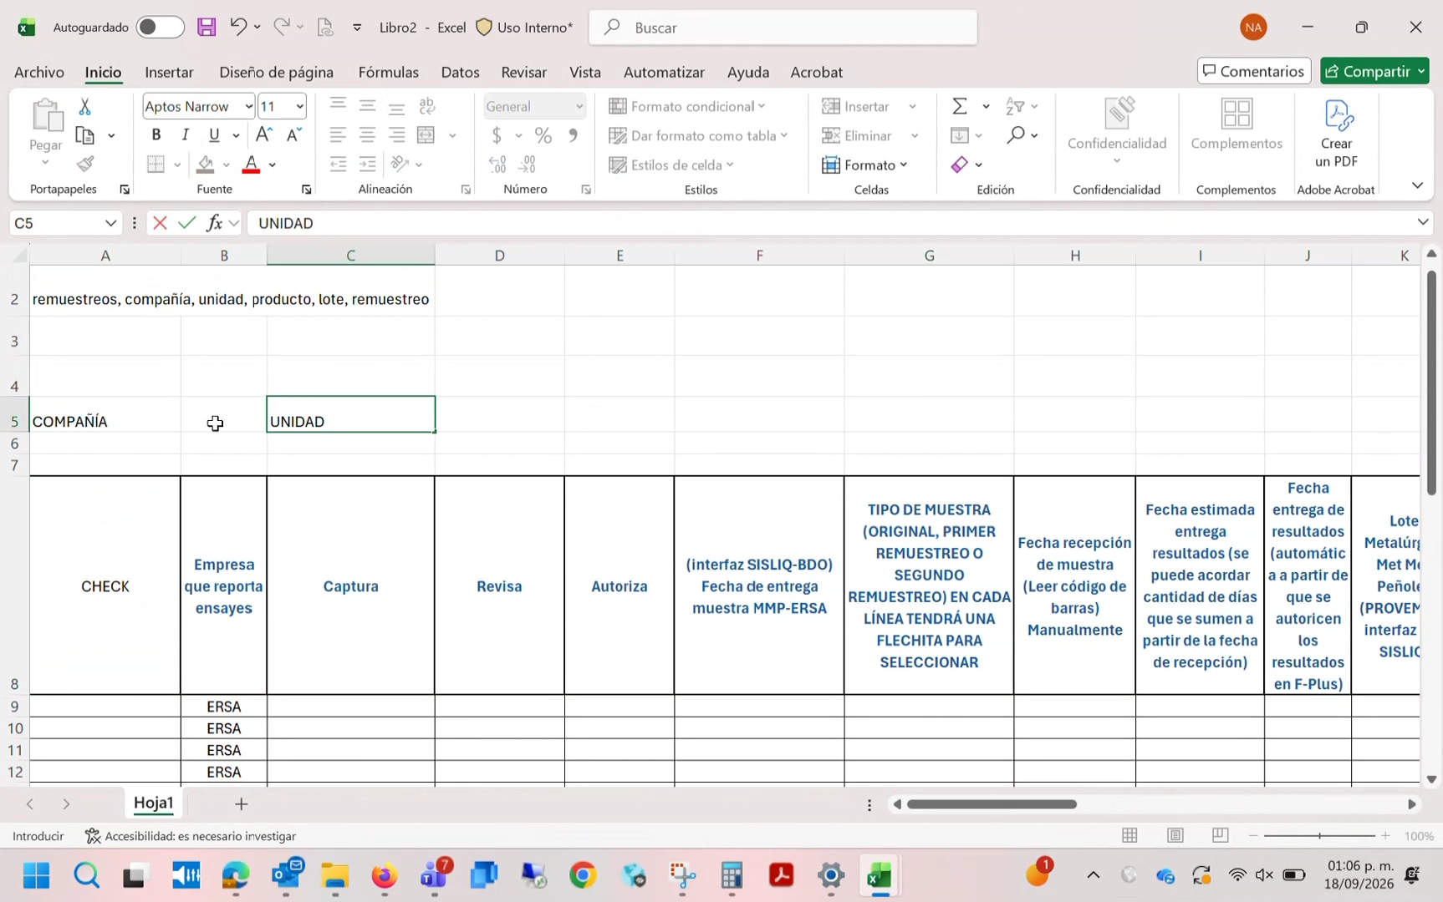

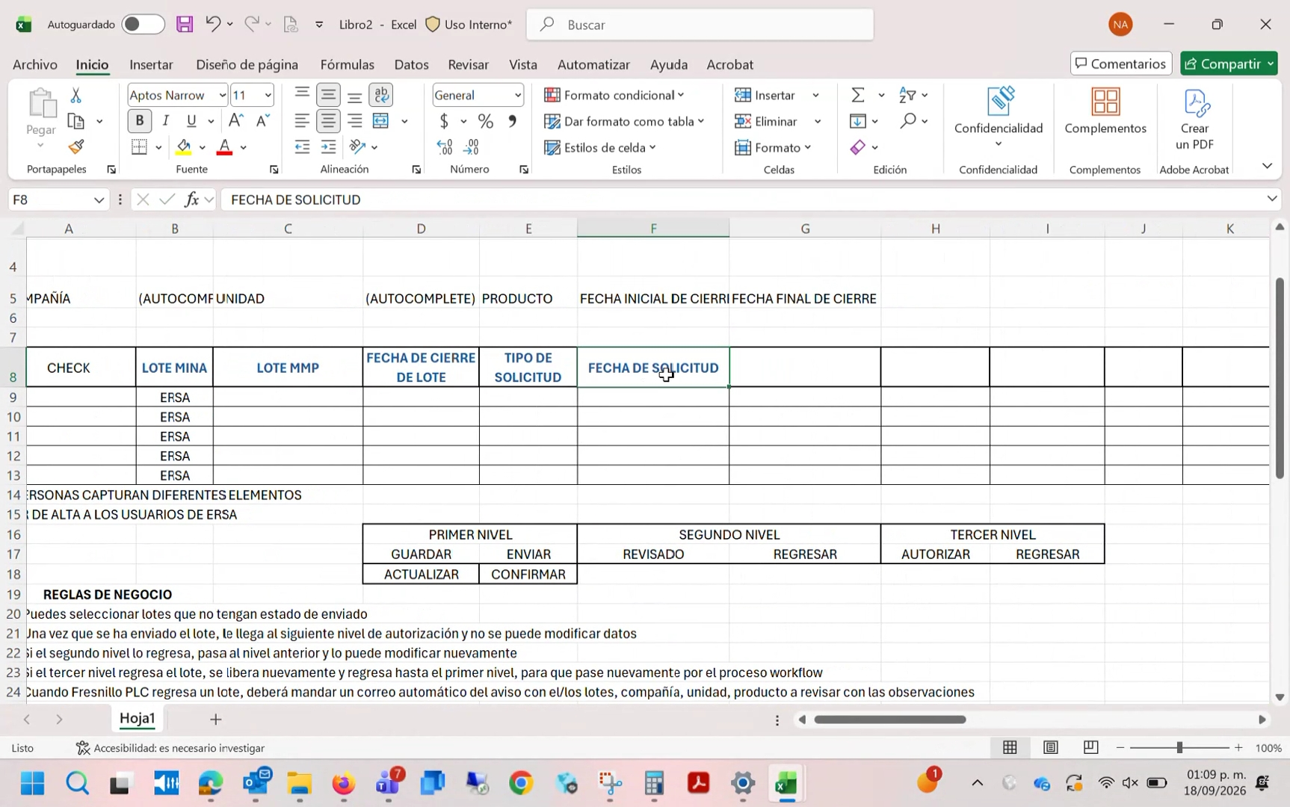

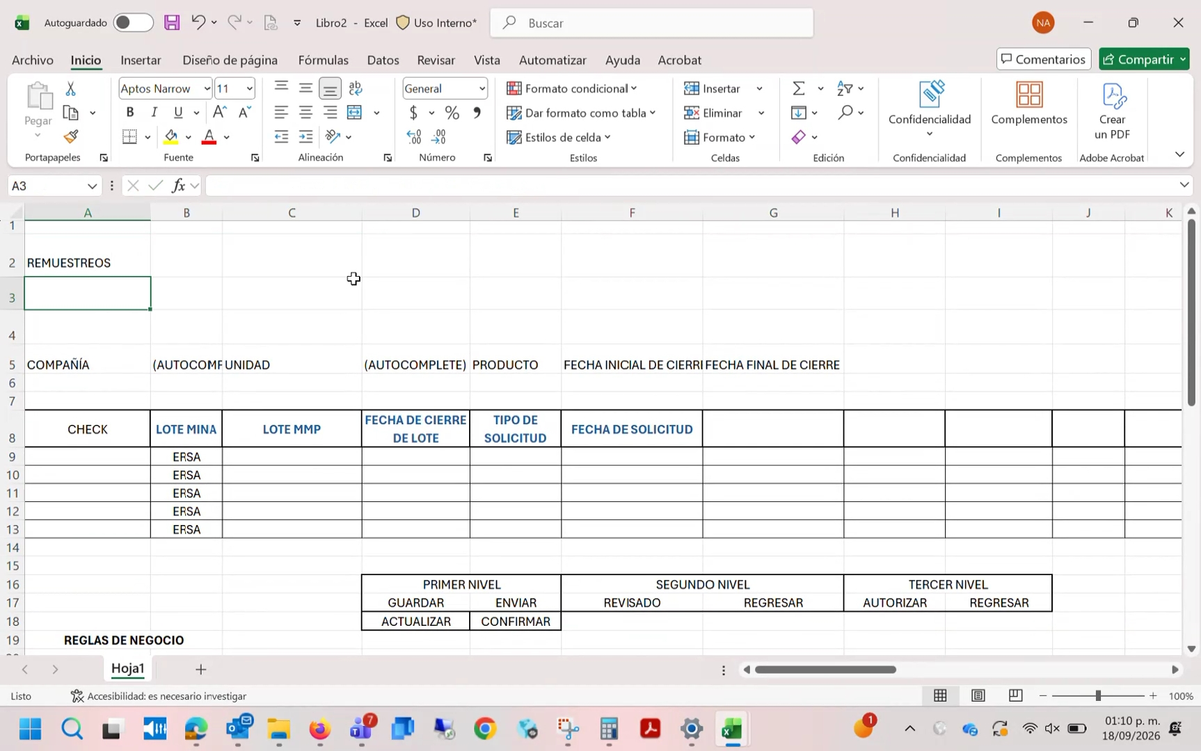

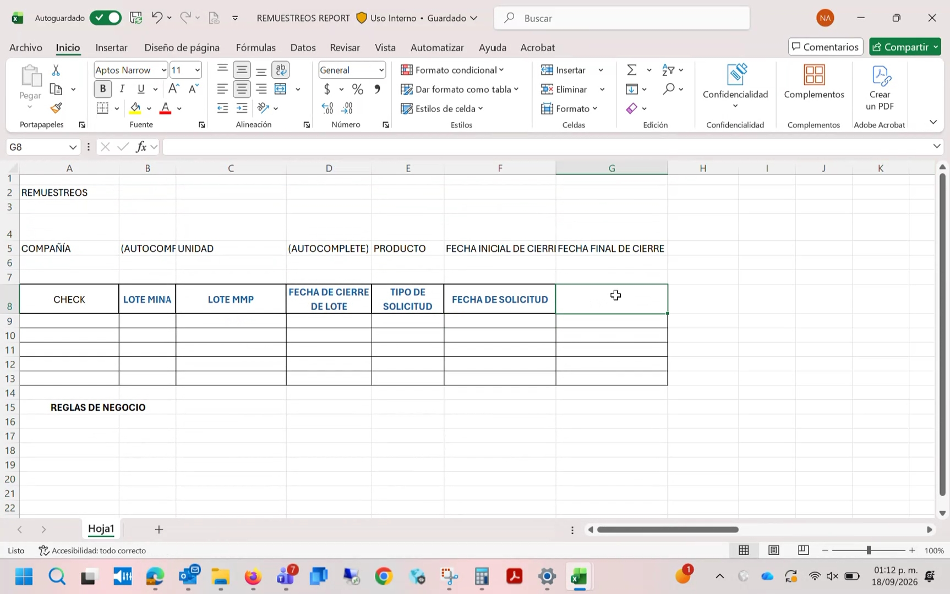

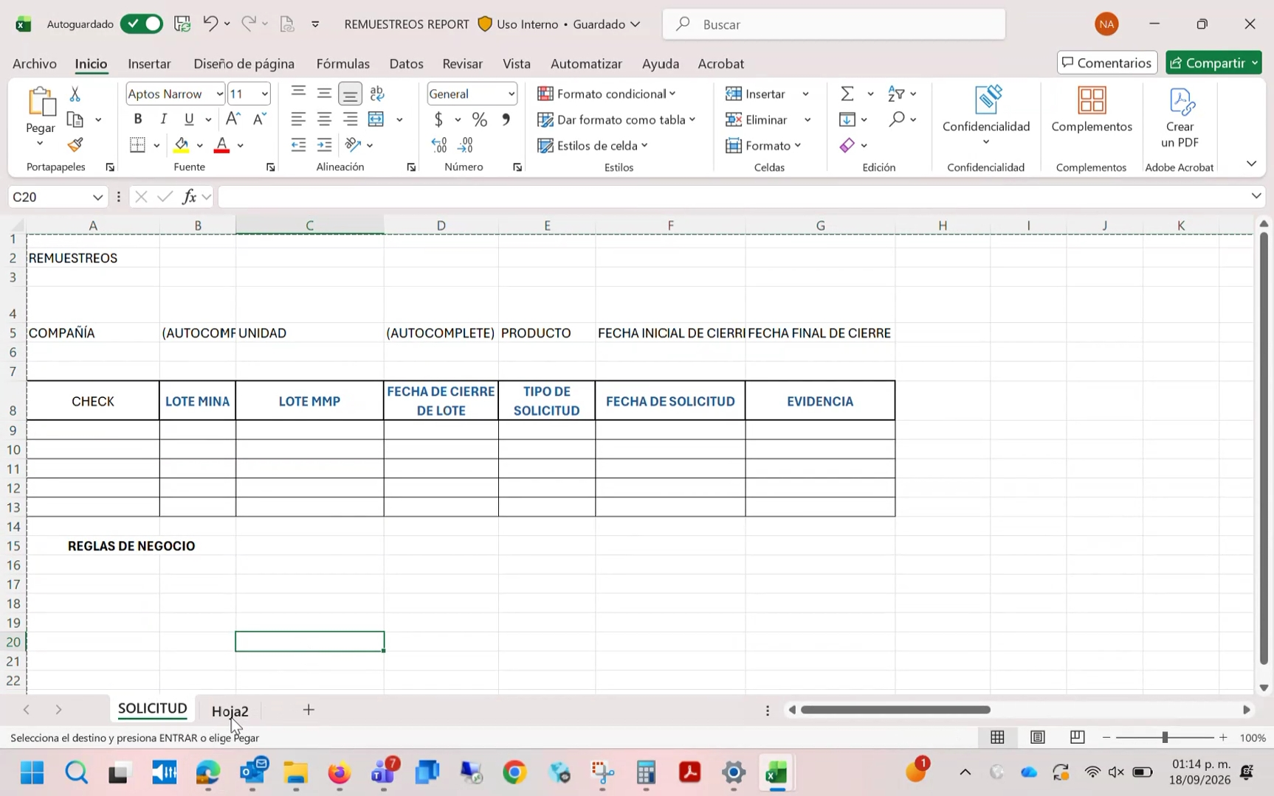
- Reglas De Comparación Y Fórmulas: SAFSA-TRN-Sj-SanJulian y el equipo revisaron las reglas para calcular diferencias de peso, leyes y contenidos entre mina y Met-Mex, así como la extracción de valores desde archivos PDF.
  - Datos De Origen: La fecha de cierre, los números de lote de mina y Met-Mex y los pesos correspondientes deberán obtenerse de los sistemas disponibles. Los ensayes reportados por Met-Mex se extraerán de los archivos PDF y estos archivos también se conservarán como evidencia.
  - Diferencias De Peso: La diferencia de peso seco se calculará restando el peso de Met-Mex al peso de mina, y la diferencia porcentual se obtendrá con base en el peso de referencia definido para el cálculo.
  - Diferencias De Ensaye: Para oro y plata, las diferencias unitarias y porcentuales se calcularán como valor de Met-Mex menos valor de mina. Los contenidos se calcularán usando peso en kilogramos y la ley correspondiente, respetando las unidades del campo; no se aplicará una división adicional cuando el peso ya esté expresado en kilogramos por tonelada.
  - Actualización Por Remuestreo: Cuando exista un remuestreo autorizado, los valores de Met-Mex utilizados en el comparativo se sustituirán por los del último remuestreo disponible: primero el original, después el primer remuestreo y finalmente el segundo remuestreo, si existe.
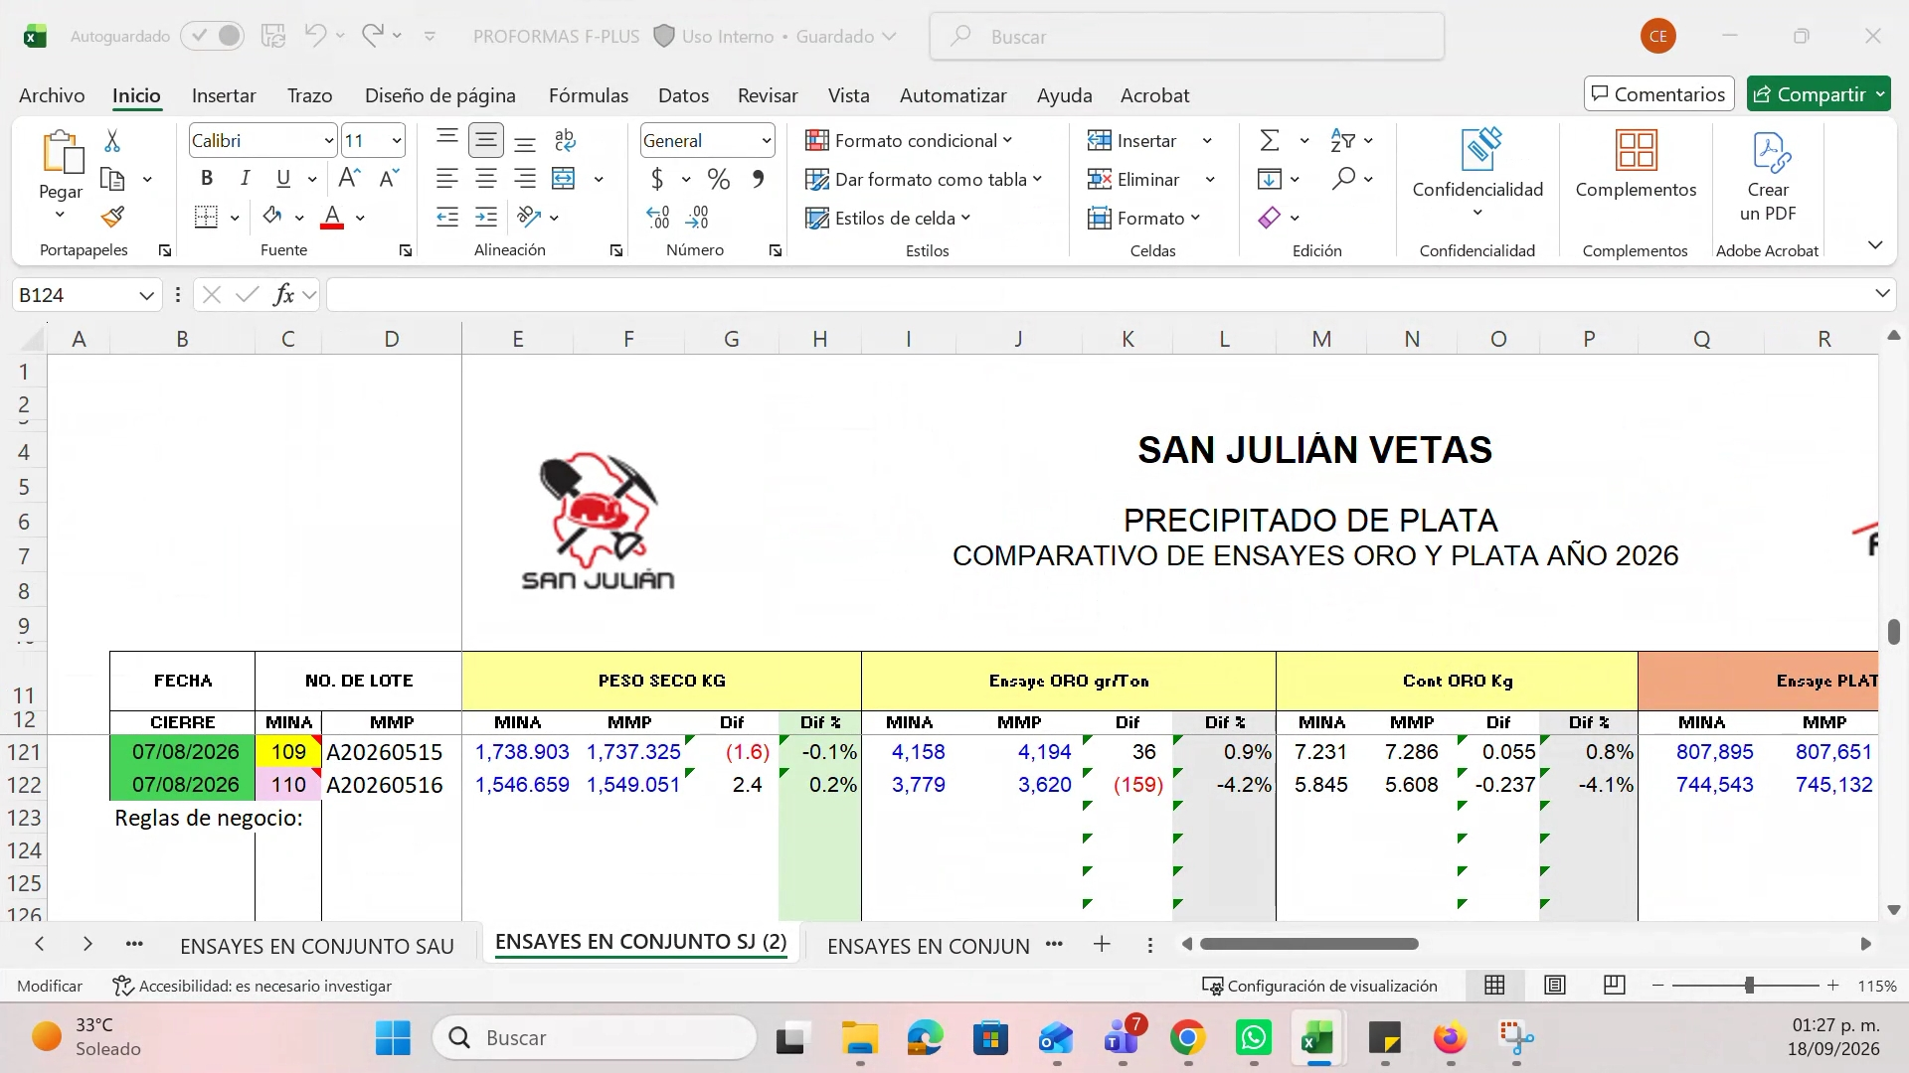

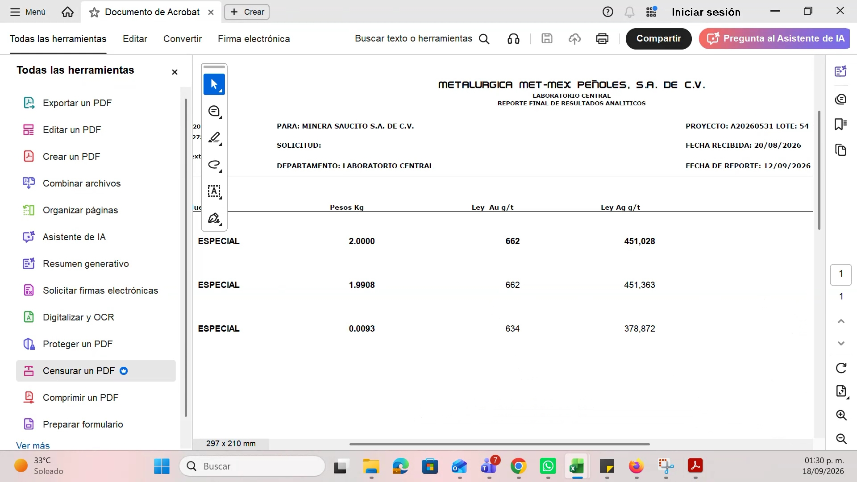

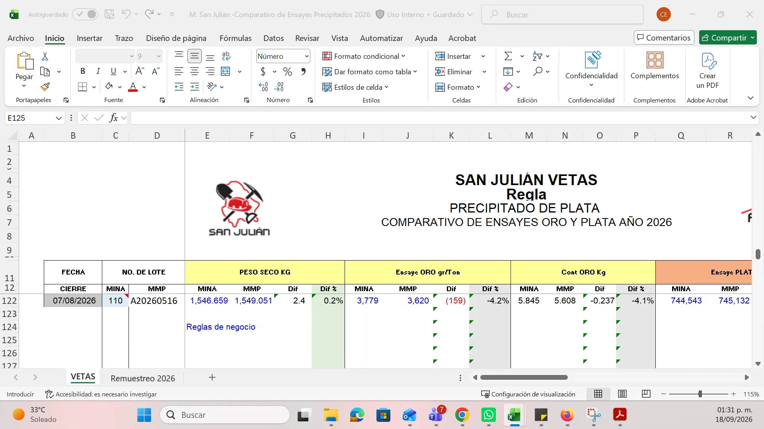

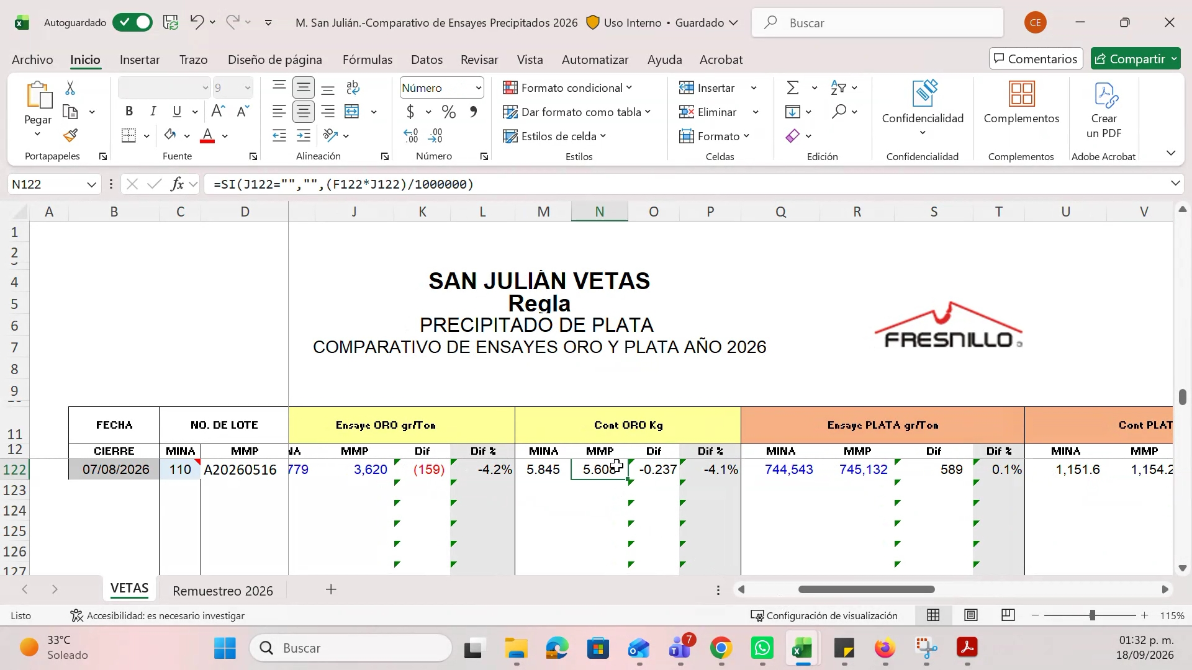

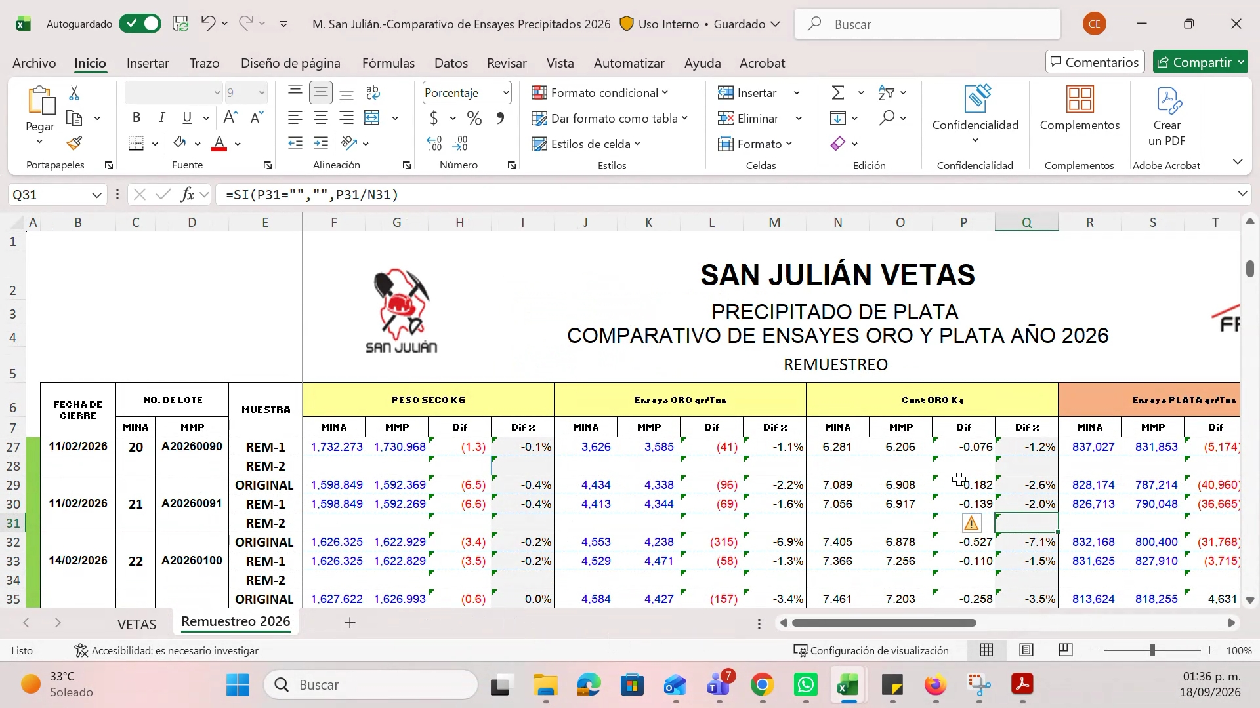
- Maquetas Y Próximos Pasos: El equipo acordó preparar maquetas funcionales y validar con los participantes las reglas y pantallas antes de iniciar el desarrollo, además de continuar la revisión de muestras en la siguiente sesión.
  - Validación De Maquetas: Cristian y el equipo prepararán maquetas de las funcionalidades principales para que SAFSA-TRN-Sj-SanJulian, Nancy y los demás participantes revisen si se incluyeron los campos, reglas y flujos acordados antes de comenzar el desarrollo.
  - Siguiente Sesión: Se planteó continuar la revisión durante la semana del 28 y 29, sujeto a disponibilidad y al cierre de la mesa. Mientras tanto, se compartirán los archivos corregidos y se resolverán dudas que pudieran surgir para mantener el avance.
  - Organización De Pantallas: Después de la sesión se comentó que la interfaz debería separar claramente captura y consulta, preferentemente con una lista de registros y una tarea de captura mediante formulario, en lugar de concentrar todas las funciones en una sola pantalla.
Tareas de seguimiento:
- Archivos De Referencia: Sube al chat los archivos actualizados de ejemplos, extractos y comparativas, incluyendo los ensayes de San Julián y las correcciones acordadas. (Cristian)
- Campos De Extractos: Agrega a los formatos de extractos los campos de vigencia para lotes entregados o embarcados, Incoterm, tipo de extracto y referencia al extracto base cuando corresponda. (Cristian)
- Sustitución De Extractos: Documenta la lógica de sustitución de extractos, incluyendo numeración consecutiva, estados, relación entre extractos sustituidos y sustitutos, y el cálculo de ajustes por concepto sin modificar liquidaciones finales ya calculadas. (Cristian)
- Flujo De Aprobación: Define e incorpora al proceso de extractos las etapas de generación, revisión y autorización, incluyendo la creación de extractos provisionales y su posterior sustitución por términos finales. (Cristian)
- Extractos Específicos: Diseña el flujo para crear extractos aplicables a lotes específicos, vinculados al extracto base, con selección de lotes por compañía, unidad, producto y periodo, y sin vigencia general. (Cristian)
- Consulta De Extractos: Incorpora una consulta que permita revisar extractos, estados, fechas, sustituciones y vínculos entre extractos base, sustituidos y sustitutos. (Cristian)
- Reglas De Cálculo: Configura las fórmulas y reglas de negocio de pagos, cotizaciones, elementos pagables, deducciones, castigos, depósitos en garantía y fechas de pago para cada producto y modalidad contractual. (Cristian)
- Simuladores De Liquidación: Desarrolla simuladores que permitan comparar los resultados del sistema contra los cálculos de Excel utilizando los mismos valores de entrada. (Cristian)
- Solicitud De Remuestreo: Crea una tarea independiente para registrar solicitudes de remuestreo por compañía, unidad, producto y lotes seleccionados, indicando tipo de remuestreo, fecha de solicitud y evidencia asociada. (Cristian)
- Consulta De Remuestreos: Agrega una segunda pestaña de consulta para localizar solicitudes de remuestreo, mostrar sus lotes, fechas, evidencias, estados e ID de solicitud, y permitir la descarga de la información a Excel. (Cristian)
- Control De Ensayes: Implementa la regla que mantenga como activo únicamente el ensayo más reciente —original, primer remuestreo o segundo remuestreo— y conserve los anteriores en el histórico para consulta. (Cristian)
- Actualización De Comparativas: Actualiza los valores de ensayes en los reportes y comparativas cuando exista un remuestreo, conservando en el histórico los valores de la muestra anterior. (Cristian)
- Extracción De Archivos: Valida con Manuel la posibilidad de extraer automáticamente de los archivos PDF los ensayes de oro y plata reportados por Medmex y conservar dichos archivos como evidencia. (Cristian, Manuel)
- Maquetas Funcionales: Prepara maquetas de las pantallas y flujos principales para que el equipo las revise y valide antes de iniciar el desarrollo. (Cristian)

